e行天下—旅行社管理系统

系统需求分析文档

2250420 陈君

2252209 罗骏超

2252695 薛锦烨

2252942 廖秋实

2253878 方易

2253092 代仲杰

2253880 曹舒涵

2253893 苗君文

2250753 宋宇然

2153487 丁一珉

目 录

1. e行天下系统需求概述 1

1.1 系统功能性需求 1

1.1.1 登录 1

1.1.2 注册 2

1.1.3 个人信息管理 2

1.1.4 城市信息管理 2

1.1.5 酒店信息管理 2

1.1.6 景区信息管理 2

1.1.7 旅行团信息管理 2

1.1.8 导游信息管理 2

1.1.9 景区订单生成和管理 3

1.1.10 酒店订单生成和管理 3

1.1.11 交通订单生成和管理 3

1.1.12 导游订单生成和管理 3

1.1.13 订单消费记录管理 3

1.1.14 支付订单 3

1.1.15 导游业绩管理 3

1.1.16 导游工资管理 4

1.1.17 旅客管理 4

1.1.18 订单数据监控 4

1.1.19 热门推荐 4

1.2 系统非功能性需求 4

1.2.1 安全性需求 4

1.2.2 可维护性需求 4

1.2.3 可扩展性需求 5

1.2.4 用户界面视觉需求 5

1.2.5 易用性需求 5

1.3 组织结构 5

2. e行天下系统需求分析 6

2.1 e行天下系统总体用例 6

一、 账户信息管理 7

2.2 注册用例分析 7

2.2.1 注册用例设计 8

2.2.2 注册用例规约 8

2.3 登录用例分析 9

2.3.1 登录用例设计 10

2.3.2 登录用例规约 10

2.4 个人信息更改用例分析 11

2.4.1 个人信息更改用例设计 12

2.4.2 个人信息更改用例规约 12

2.5 新建导游用例分析 13

2.5.1 新建导游用例设计 14

2.5.2 新建导游用例规约 15

2.6 删除导游用例分析 15

2.6.1 删除导游用例设计 16

2.6.2 删除导游用例规约 17

二、城市信息管理 18

2.7 新增城市用例分析 18

2.7.1 新增城市用例设计 19

2.7.2 新增城市用例规约 19

2.8 管理城市信息用例分析 20

2.8.1 管理城市信息用例设计 21

2.8.2 管理城市信息用例规约 21

2.9 查看城市信息用例分析 22

2.9.1 查看城市信息用例设计 23

2.9.2 查看城市信息用例规约 23

三、景区管理 24

2.10 新增景区用例分析 24

2.10.1 新增景区用例设计 25

2.10.2 新增景区用例规约 25

2.11 添加票务信息用例分析 26

2.11.1 添加票务信息用例设计 27

2.11.2 添加票务信息用例规约 27

2.12 查看景区信息用例分析 28

2.12.1 查看景区信息用例设计 29

2.12.2 查看景区信息用例规约 29

四、酒店管理 30

2.13 添加酒店用例分析 30

2.13.1 添加酒店用例设计 31

2.13.2 添加酒店用例规约 31

2.14 管理酒店信息用例分析 32

2.14.1 管理酒店信息用例设计 33

2.14.2 管理酒店信息用例规约 33

2.15 查询酒店情况用例分析 34

2.15.1 查询酒店情况用例设计 35

2.15.2 查询酒店情况用例规约 35

五、城际交通信息管理 36

2.16 新增行程信息用例分析 37

2.16.1 新增行程信息用例设计 37

2.16.2 新增行程信息用例规约 38

2.17 添加票务信息用例分析 38

2.17.1 添加票务信息用例设计 39

2.17.2 添加票务信息用例规约 39

2.18 票务查询用例分析 40

2.18.1 票务查询用例设计 41

2.18.2 票务查询用例规约 41

六、旅行团信息管理 42

2.19 新增旅行团信息用例分析 42

2.19.1 新增旅行团信息用例设计 43

2.19.2 新增旅行团信息用例规约 43

2.20 查询旅行团信息用例分析 44

2.20.1 查询旅行团信息用例设计 45

2.20.2 查询旅行团信息用例规约 45

七、订单管理 46

2.21 预订酒店用例分析 46

2.21.1 预订酒店用例设计 47

2.21.2 预订酒店用例规约 48

2.22 预订城际交通用例分析 48

2.22.1 预订城际交通用例设计 49

2.22.2 预订城际交通用例规约 50

2.23 预订导游用例分析 50

2.23.1 预订导游用例设计 51

2.23.2 预订导游用例规约 52

2.24 预订景区门票用例分析 52

2.24.1 预订景区门票用例设计 53

2.24.2 预订景区门票用例规约 53

2.25 预订旅行团用例分析 54

2.25.1 预订旅行团用例设计 55

2.25.2 预订旅行团用例规约 55

2.26 管理订单记录用例分析 56

2.26.1 管理订单记录用例设计 57

2.26.2 管理订单记录用例规约 57

2.27 支付订单用例分析 58

2.27.1 支付订单用例设计 59

2.27.2 支付订单用例规约 59

八、导游管理 60

2.28 导游工资管理用例分析 60

2.28.1 导游工资管理用例设计 61

2.28.2 导游工资管理用例规约 62

2.29 浏览导游信息用例分析 62

2.29.1 浏览导游信息用例设计 63

2.29.2 浏览导游信息用例规约 63

九、资金管理 64

2.30 交易数据监控用例分析 64

2.30.1 交易数据监控用例设计 65

2.30.2 交易数据监控用例规约 65

附录A. 图表索引 67

# e行天下系统需求概述

e 行天下系统是一个面向旅行社的数据管理系统，致力于实现旅行社业务的智能化与信息化。

该系统涵盖了多个关键功能模块，以满足旅行社管理者、普通旅客和导游等不同用户群体的需求。在用户登录与注册方面，系统提供了便捷的渠道，使得各类用户能够快速进入系统并开展相应操作。个人信息管理模块允许用户对个人信息进行查看、更改和维护，确保个性化需求得到满足。

城市信息管理模块助力旅行社管理员高效录入、修改和查询目的地城市的基本信息与简介，为游客提供丰富的旅行参考。酒店信息管理模块则实现了旅行社管理员对酒店基本信息、房间类型、价格及可预订状态等的智能化管理，同时游客也能根据城市和入住时间便捷查询酒店信息。景区信息管理同样为管理员提供了录入、修改和查询景区基本信息及相关内容的功能，方便游客规划行程。

旅行团信息管理模块使得旅行社管理员能够轻松创建、修改和查询旅行团信息，为游客提供多样化的旅行选择。在订单管理方面，景区订单生成和管理、酒店订单生成和管理、交通订单生成和管理以及导游订单生成和管理等功能，实现了订单流程的信息化处理，用户可方便地进行订单的生成、查看、修改和取消等操作，管理员也能高效管理各类订单。订单消费记录管理模块则详细记录了所有订单的消费情况，便于财务管理和核对。支付订单功能提供了安全快捷的支付渠道，确保支付信息安全。

导游信息管理模块助力管理员对导游基本信息、工作安排和评价等进行信息化管理。导游业绩管理和导游工资管理模块则通过记录导游工作业绩和进行工资核算发放，实现了导游管理的智能化。旅客管理模块使得管理员能够对旅客基本信息和旅行历史进行有效管理。订单数据监控模块实时监控订单数据，为旅行社管理者提供决策依据。

本系统在细致分析不同用户的需求后，为这些需求针对性的设置了相应的用例。

## 系统功能性需求

本旅行社管理系统在实现过程中，应该满足一下功能性需求：

### 登录

用户可以以旅行社的管理者，普通旅客和导游的身份来登录系统。

### 注册

用户可以以管理员，旅客和导游的身份来注册。

### 个人信息管理

各类用户应该能够在个人信息管理界面对个人的信息（名称，电话号码，性别等）进行查看，更改，维护个性化信息。

### 城市信息管理

旅行社的管理员对目的地城市的基本信息和简介进行录入、修改和查询。游客可以查看目的地城市的基本信息。

### 酒店信息管理

旅行社的管理员对酒店的基本信息（如名称、地址、星级等）进行录入、修改和查询，以及对酒店房间类型、价格、可预订状态等信息的管理。游客可以根据城市，入住时间查询相应的酒店信息。

### 景区信息管理

旅行社管理员可以对景区的基本信息（如名称、地址、特色景点介绍等）进行录入、修改和查询。同时，还可以管理景区的开放时间、门票价格等信息。游客可以查看景区的详细信息，以便更好地规划旅行。

### 旅行团信息管理

旅行社管理员可以创建、修改和查询旅行团的信息，包括旅行团的出发日期、行程安排、导游信息、费用等。游客可以根据自己的需求查询合适的旅行团，并进行报名。

### 导游信息管理

导游可以编辑发布自己的基本介绍信息。管理员可以调整导游的定价。游客可以查看自己喜欢的导游。

### 景区订单生成和管理

游客在选择景区并选定游玩时间，游玩人数后，可以生成景区订单。系统应支持订单的查看、修改和取消等操作。旅行社管理员可以管理景区订单，包括确认订单、处理退款等。

### 酒店订单生成和管理

游客在查询到合适的酒店后，可以选择入住时长，房间数等等，然后生成酒店订单。系统应支持订单的查看、修改和取消等操作。旅行社管理员可以管理酒店订单，包括确认订单、协调房间安排等。

### 交通订单生成和管理

游客可以根据自己的旅行需求指定出发时间，旅客数量，然后生成交通订单，如机票、火车票、汽车票等。系统应支持订单的查看、修改和取消等操作。旅行社管理员可以管理交通订单，包括协调票务安排等。

### 导游订单生成和管理

游客在参加旅行团时，可以生成导游订单。系统应支持订单的查看、修改和取消等操作。旅行社管理员可以管理导游订单，包括安排导游、处理导游变更等。

### 订单消费记录管理

系统应记录所有订单的消费情况，包括订单金额、支付方式、消费时间等。旅行社管理员和游客都可以查看订单消费记录，以便进行财务管理和核对。

### 支付订单

系统应提供安全的支付渠道，支持游客对订单进行支付。支付过程应简单、快捷，同时确保支付信息的安全。旅行社管理员可以查看支付状态，处理支付异常情况。

### 导游业绩管理

系统应记录导游的工作业绩，如带团次数、游客满意度等。旅行社管理员可以根据导游业绩进行考核和奖励。

### 导游工资管理

旅行社管理员可以设置导游的工资标准，并根据导游的业绩和工作情况进行工资核算和发放。系统应支持工资记录的查询和统计。导游可以查看自己的工资记录。

### 旅客管理

旅行社管理员可以对旅客的基本信息（如姓名、联系方式、旅行历史等）进行管理。同时，还可以根据旅客的需求和偏好进行个性化推荐。

### 订单数据监控

系统应实时监控订单数据，包括订单数量、订单状态、收入情况等。旅行社管理员可以通过数据分析了解业务情况，做出决策。

### 热门推荐

系统可以设置热门景点的推荐。旅客可以查看该信息。

## 系统非功能性需求

本系统在使用过程中，有着以下非功能性需求：

### 安全性需求

系统需要确保系统中存储的用户数据、业务数据等受到严格的保护，防止数据泄露、篡改或被非法访问。这可能包括数据加密、访问控制、用户认证等措施。针对用户的隐私信息，如账号密码，我们使用了基于哈希算法的加盐存储策略，密码为非明文存储，加大了密码破解的难度。同时，后端与数据库连接的信息，使用配置文件方式进行，非硬编码公开方式，以上的功能极大程度上保证了系统的安全性需求。

基于JWT和web cookie技术，系统也对不同用户的数据访问权限做出了显示，明确了不同用户角色的权限范围，确保用户只能访问其被授权的功能和数据。

### 可维护性需求

我们使用了较为成熟的B/S架构设计，应用了包括MCV的设计模式和前端组件化开发的一系列软件工程技术，使得编码结构清晰，方便技术人员维护。使用对象关系映射(ORM)数据持久化等技术来操作数据库，这些技术的应用有利于系统的扩展性开发和维护工作，从而在很大程度上提升了系统的可维护性。

系统提供详细的文档，包括需求文档、数据库设计文档、系统设计实现文档等，以便维护人员能够快速了解系统的结构和功能。

### 可扩展性需求

本系统的设计遵循了面向对象的编程原则，通过实现高内聚和低耦合的代码结构，确保了系统的可扩展性。这样的设计使得系统在未来的开发、内容更新和重构过程中更加灵活，满足了系统持续扩展的需求。

### 用户界面视觉需求

本系统使用了基于 Vue3 的Element Plus 组件库。Element Plus 是开源的,适用于由 Vue 构建的 Web 应用程序,其风格统一且简约，提供了丰富的用户交互组件，还有配套的Figma界面设计组件，能够满足用户的界面视觉审美需求。

本系统设考虑到了界面界面元素的位置和大小，使界面简洁、美观。使用了清晰、直观的图标和图形来代表不同子系统，增强了界面的可视化效果。

### 易用性需求

为了增强系统的易用性，我们引入了丰富的交互提示和详尽的错误检测机制，如成功提示、错误提示等。这不仅指导用户正确地使用系统，还在很大程度上确保了操作的便捷性。

## 组织结构

第一章：介绍本旅行社管理系统的功能性需求和非功能性需求。

第二章：介绍系统的总体架构以及每个子系统下各用例的设计。

附录A：是本文档的图表索引。

# e行天下系统需求分析

## e行天下系统总体用例

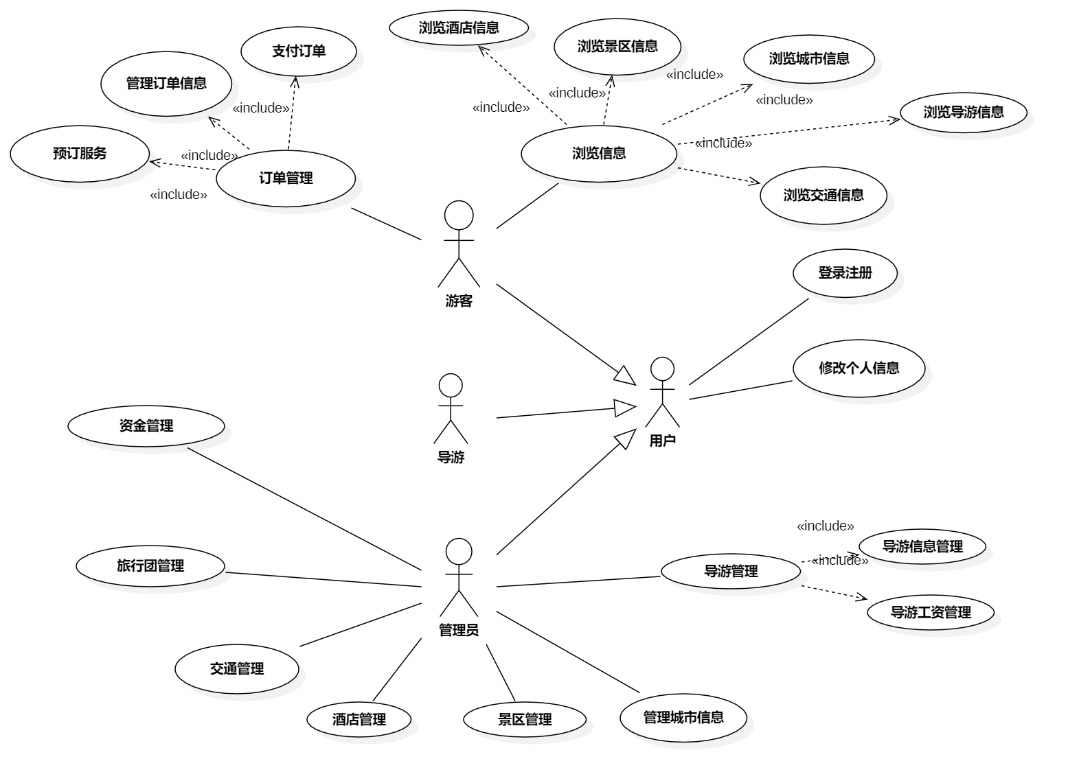

图 1 总用例图

## 账户信息管理

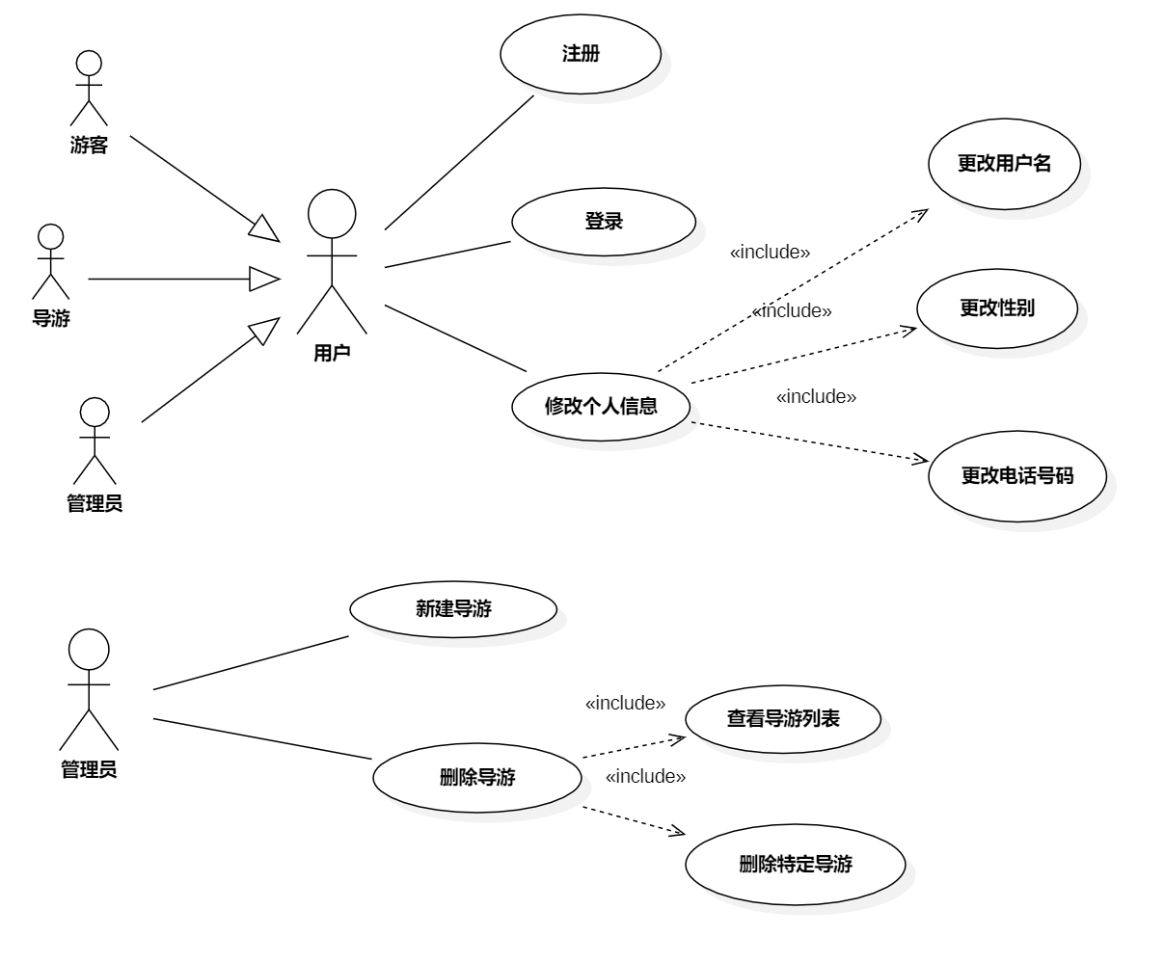

图 2 账户信息管理总用例图

## 注册用例分析

无论是旅行社管理者、普通旅客还是导游，在首次使用系统时都需要进行注册。用户打开系统后，找到注册入口，选择自己的身份类型。然后，用户根据系统提示输入必要的注册信息，如用户名、密码、联系方式等。系统会对用户输入的信息进行合法性验证，确保用户名的唯一性、密码的强度符合要求等。如果信息不合法，系统会给出明确的提示，引导用户进行修正。注册成功后，用户的信息会被存储在系统数据库中，用户可以使用注册的账号和密码登录系统，开始使用系统提供的各种功能和服务。

### 注册用例设计

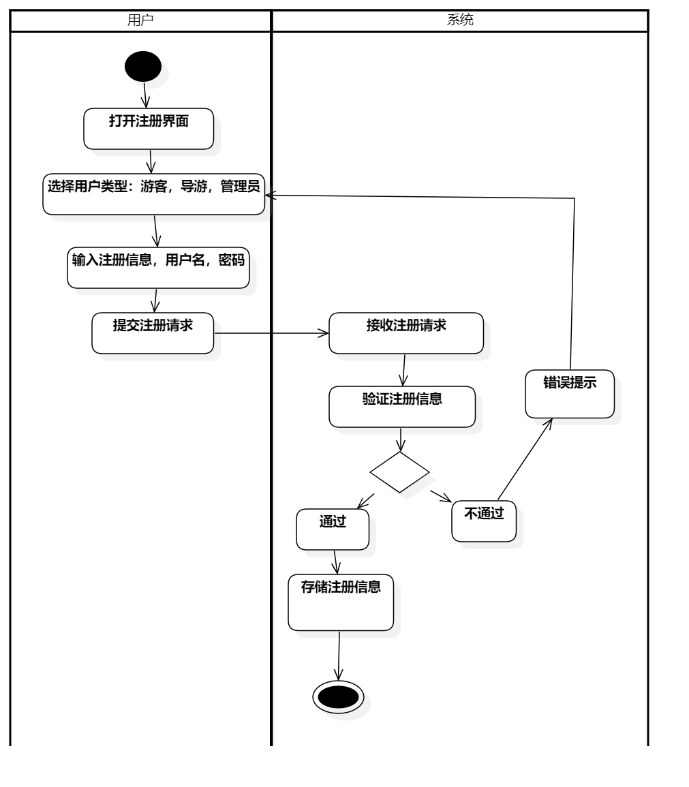

图 3 注册用例活动图

### 注册用例规约

表格 1 注册用例规约表

|  |  |
| --- | --- |
| 用例编号 | UC1 |
| 用例名 | 注册 |
| 参与者 | 旅行社管理者、普通旅客、导游 |
| 描述 | 系统正常运行，用户未在系统中注册过。 |
| 基本流程 | 1. 用户选择注册身份（旅行社管理者、普通旅客、导游）。 2. 填写相关注册信息，如用户名、密码、联系方式等。 3. 系统验证注册信息的合法性。 4. 验证通过后，将用户信息存储到系统中。 |
| 扩展流程 | 1. 如果注册信息不合法，系统提示错误信息，用户修改后重新提交。 2. 若用户名已存在，系统提示用户更换用户名。 |
| 前置条件 | 系统正常运行，用户未在系统中注册过。 |
| 后置条件 | 注册成功后，用户信息被存储在系统中，用户可以使用注册的账号登录系统。 |

## 登录用例分析

用户在注册成功后，或者已有账号的情况下，可以进行登录操作。用户打开系统登录页面，输入自己的用户名和密码。系统接收到登录请求后，会对用户输入的信息进行验证，确认用户名和密码是否匹配，以及用户的账号状态是否正常。如果验证通过，系统会根据用户的身份（旅行社管理者、普通旅客、导游）展示相应的功能界面，让用户能够快速进行所需的操作。如果登录信息错误，系统会给出相应的错误提示，用户可以根据提示重新输入正确的信息进行登录尝试。

### 登录用例设计

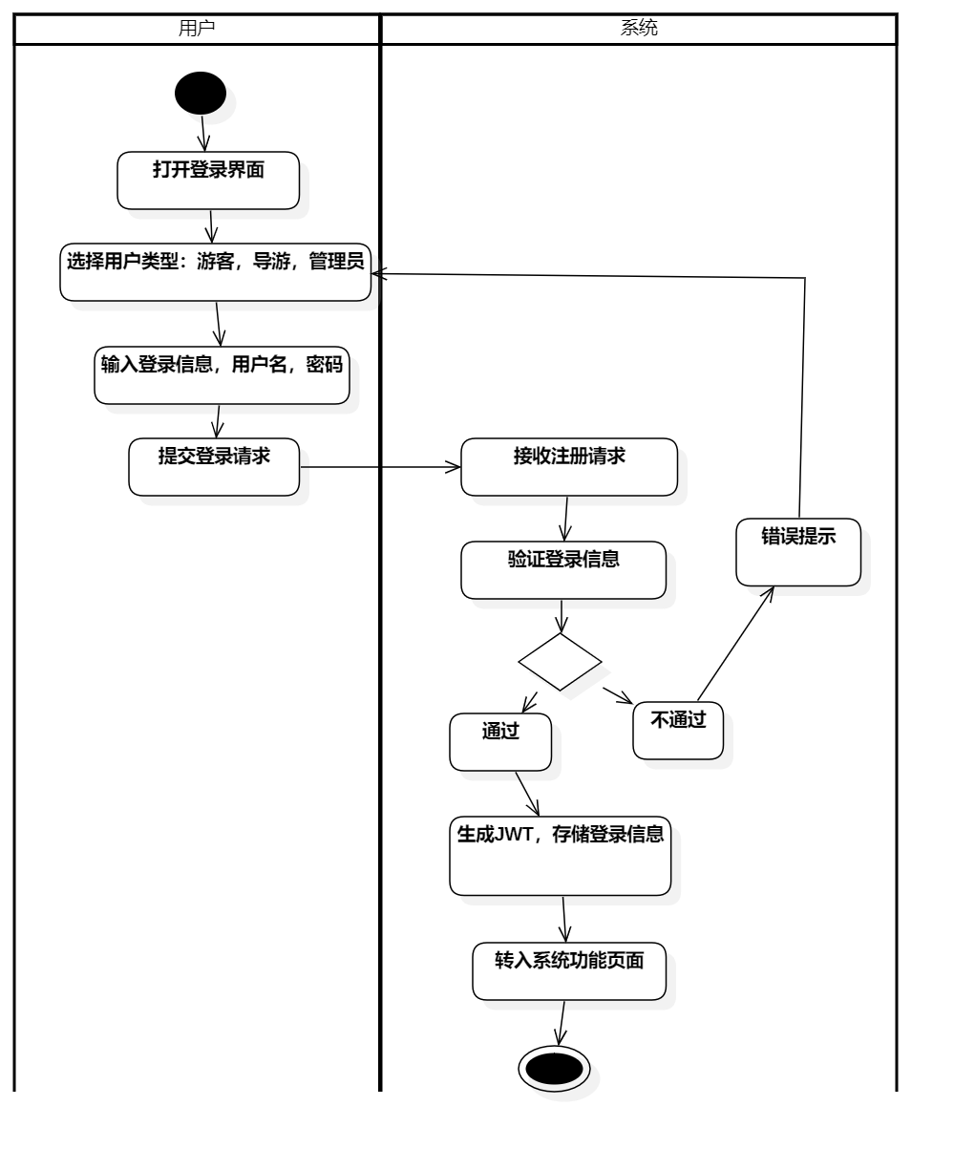

图 4 登录用例活动图

### 登录用例规约

表格 2 登录用例规约表

|  |  |
| --- | --- |
| 用例编号 | UC2 |
| 用例名 | 登录 |
| 参与者 | 旅行社管理者、普通旅客、导游 |
| 描述 | 该用例允许不同类型的用户登录系统，以获取与其角色对应的功能和信息。登录是用户使用系统的入口，确保系统的安全性和用户权限的正确分配。 |
| 基本流程 | 1. 用户打开系统界面。 2. 输入用户名和密码。 3. 系统验证用户名和密码的正确性。 4. 验证通过后，根据用户角色显示相应的功能界面。 |
| 扩展流程 | 1. 如果用户名或密码错误，系统提示错误信息，用户可重新输入。 2. 若连续多次输入错误，系统可采取一定的安全措施，如暂时锁定账号。 |
| 前置条件 | 系统正常运行。 |
| 后置条件 | 成功登录后，用户进入对应的系统界面，可进行相应权限的操作。 |

## 个人信息更改用例分析

各类用户在使用系统的过程中，可能会因为各种原因需要修改个人信息。用户登录系统后，进入个人信息管理界面。在这个界面中，用户可以查看自己的当前个人信息，包括名称、电话号码、性别等。用户选择要修改的信息项，然后输入新的信息内容。系统会对新输入的信息进行合法性验证，例如电话号码的格式是否正确等。验证通过后，系统会更新数据库中的用户个人信息，确保信息的准确性和及时性。这样，用户可以随时根据自己的实际情况更新个人信息，以便更好地使用系统服务。

### 个人信息更改用例设计

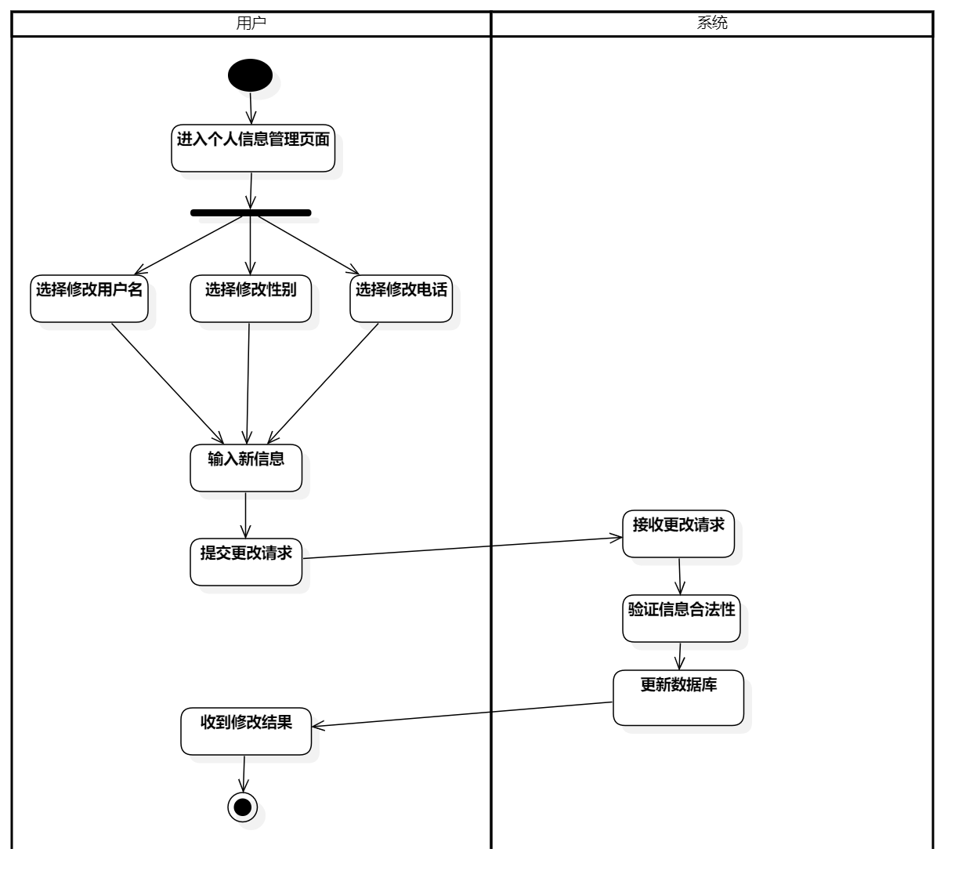

图 5 个人信息更改用例活动图

### 个人信息更改用例规约

表格 3 个人信息更改用例规约表

|  |  |
| --- | --- |
| 用例编号 | UC3 |
| 用例名 | 个人信息更改 |
| 参与者 | 旅行社管理者、普通旅客、导游 |
| 描述 | 该用例允许用户根据自身需求随时更改个人信息，确保系统中的信息始终保持准确和最新，为用户提供更好的服务体验。 |
| 基本流程 | 1. 用户进入个人信息管理界面。 2. 选择要更改的信息项，如名称、电话号码、性别等。 3. 输入新的信息内容。 4. 系统验证新信息的合法性。 5. 验证通过后，更新系统中的个人信息。 |
| 扩展流程 | 如果新信息不合法，系统提示错误信息，用户修改后重新提交。 |
| 前置条件 | 用户已登录系统。 |
| 后置条件 | 个人信息更改成功后，系统存储更新后的信息。 |

## 新建导游用例分析

旅行社管理者为了满足业务需求，可能需要添加新的导游。管理者登录系统后，进入导游信息管理界面。在这个界面中，管理者找到 “新建导游” 按钮并点击。接着，管理者根据系统提示填写导游的相关信息，如姓名、联系方式、资质证书等。系统会对输入的信息进行完整性和合法性验证，确保信息准确无误。验证通过后，系统会将新导游的信息存储在数据库中，以便后续进行导游的管理和分配任务。这样，旅行社可以不断扩充导游队伍，为旅客提供更好的服务。

### 新建导游用例设计

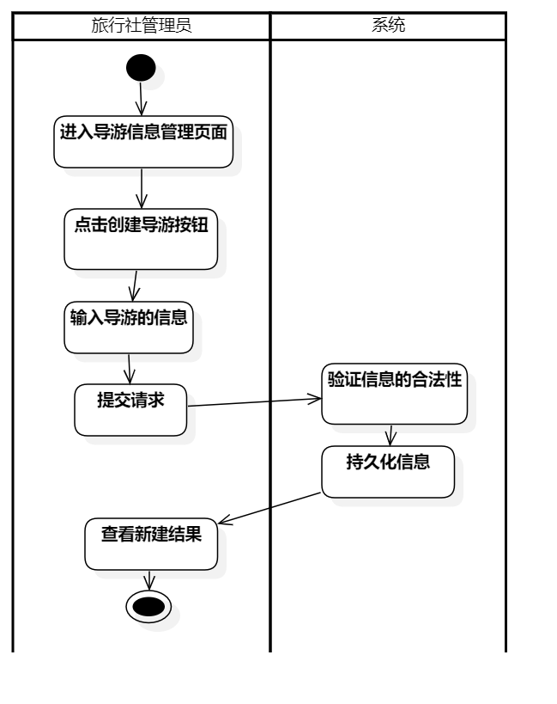

图 6 新建导游用例活动图

### 新建导游用例规约

表格 4 用例规约表

|  |  |
| --- | --- |
| 用例编号 | UC4 |
| 用例名 | 新建导游 |
| 参与者 | 旅行社管理者 |
| 描述 | 该用例为旅行社管理者提供了添加新导游的功能，以满足业务发展的需求，确保有足够的导游资源为旅客提供服务。 |
| 基本流程 | 1. 管理员进入导游信息管理界面。 2. 点击 “新建导游” 按钮。 3. 填写导游的相关信息，如姓名、联系方式、简介等。 4. 系统验证信息的完整性和合法性。 5. 验证通过后，将导游信息存储到系统中。 |
| 扩展流程 | 1. 如果信息不完整或不合法，系统提示错误信息，管理员修改后重新提交。 |
| 前置条件 | 用户已登录系统且具有管理员权限。 |
| 后置条件 | 成功新建导游后，导游信息被存储在系统中，可供管理和分配任务。 |

## 删除导游用例分析

当旅行社管理者发现某些导游不再符合业务需求时，可以进行导游的删除操作。管理者登录系统后，进入导游信息管理界面。在这个界面中，管理者浏览导游列表，选择要删除的导游。在确认删除操作之前，系统会提示管理者再次确认，以防止误操作。确认删除后，系统会从数据库中删除该导游的信息，确保系统中的导游信息始终保持准确和有效。这样，管理者可以及时清理不再需要的导游信息，优化系统资源管理。

### 删除导游用例设计

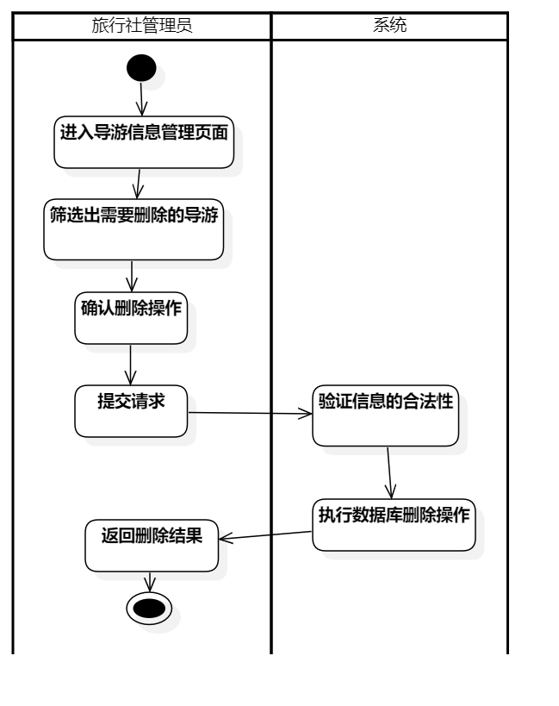

图 7 删除导游用例活动图

### 删除导游用例规约

表格 5 用例规约表

|  |  |
| --- | --- |
| 用例编号 | UC5 |
| 用例名 | 删除导游 |
| 参与者 | 旅行社管理者 |
| 描述 | 该用例允许旅行社管理者对不再需要的导游信息进行删除，以保持系统中导游信息的准确性和有效性，优化系统资源管理。 |
| 基本流程 | 1. 管理员进入导游信息管理界面。 2. 选择要删除的导游。 3. 确认删除操作。 4. 系统删除该导游的信息。 |
| 扩展流程 | 1. 如果在删除过程中出现错误，系统提示错误信息，管理员检查后重新操作。 |
| 前置条件 | 用户已登录系统且具有管理员权限，系统中存在要删除的导游信息。 |
| 后置条件 | 成功删除导游后，系统中不再有该导游的信息。 |

## 二、城市信息管理

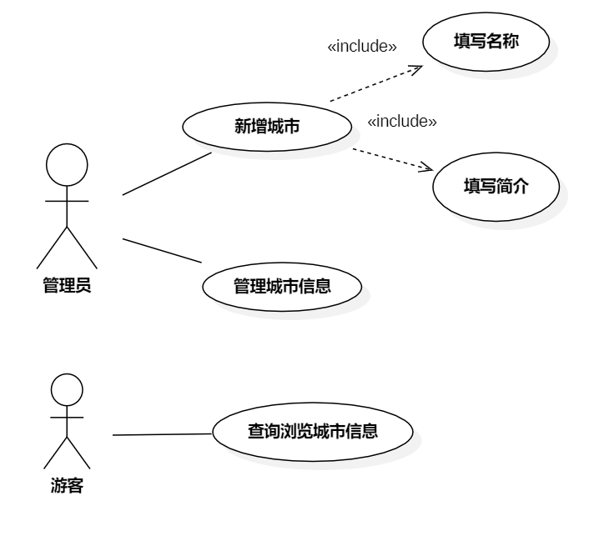

图 8 城市信息管理总用例图

## 新增城市用例分析

旅行社管理者负责拓展旅游业务覆盖范围，需要不断添加新的目的地城市信息。通过这个用例，管理者可以在系统中输入城市的基本信息，如名称、地理位置、特色文化等，以及对该城市的简要介绍，以便吸引游客关注。系统会对输入的信息进行完整性和合法性验证，确保信息准确无误后存储到系统数据库中，供普通游客查询和了解，为他们的旅行规划提供更多选择。

### 新增城市用例设计

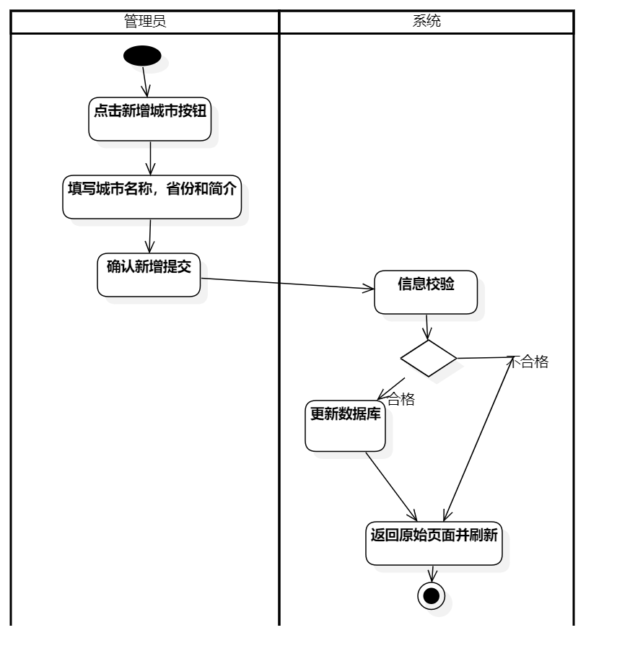

图 9 新增城市用例活动图

### 新增城市用例规约

表格 6 新增城市用例规约表

|  |  |
| --- | --- |
| 用例编号 | UC6 |
| 用例名 | 新增城市 |
| 参与者 | 旅行社管理者 |
| 描述 | 此用例允许旅行社管理者添加新的目的地城市信息，丰富系统中的城市资源，为游客提供更多的旅行选择。 |
| 基本流程 | 1. 旅行社管理者进入城市信息管理界面。 2. 点击 “新增城市” 按钮。 3. 填写城市的基本信息（名称，省份）和简介。 4. 系统验证信息的完整性和合法性。 5. 验证通过后，将城市信息存储到系统中。 |
| 扩展流程 | 1. 如果信息不完整或不合法，系统提示错误信息，管理者修改后重新提交。 |
| 前置条件 | 用户已登录系统且具有管理员权限。 |
| 后置条件 | 成功新增城市后，系统存储新的城市信息，可供游客查看。 |

## 管理城市信息用例分析

旅行社管理者要确保城市信息的准确性和时效性。这个用例允许管理者对已有的城市信息进行管理，包括录入新的详细介绍、修改不准确的信息或者查询特定城市的具体情况。管理者可以根据实际需求，在系统界面中进行相应操作，系统会对修改的信息进行合法性验证，保证数据的质量。这样，管理者能够更好地为游客提供最新、最准确的城市旅游信息。

### 管理城市信息用例设计

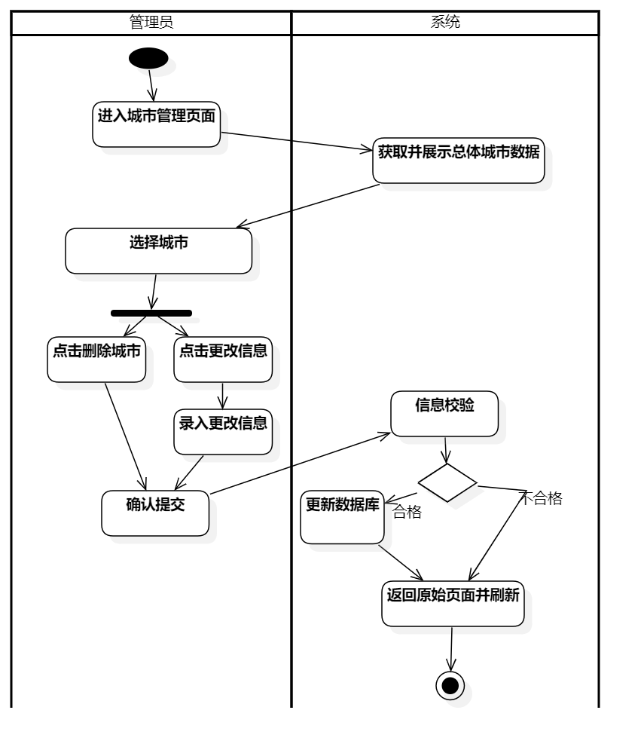

图 10 管理城市信息用例活动图

### 管理城市信息用例规约

表格 7 管理城市信息用例规约表

|  |  |
| --- | --- |
| 用例编号 | UC7 |
| 用例名 | 管理城市信息 |
| 参与者 | 旅行社管理者 |
| 描述 | 旅行社管理者通过此用例对已有的城市信息进行录入、修改和查询，确保城市信息的准确性和及时性。 |
| 基本流程 | 1. 旅行社管理者进入城市信息管理界面。 2. 选择要进行的操作，如录入新信息、修改现有信息或查询特定城市信息。 3. 根据选择进行相应操作，填写或修改信息。 4. 系统验证信息的合法性（如修改时）。 5. 验证通过后，更新系统中的城市信息或显示查询结果。 |
| 扩展流程 | 如果信息不合法或查询无结果，系统提示相应信息，管理者重新操作。 |
| 前置条件 | 用户已登录系统且具有管理员权限。 |
| 后置条件 | 成功管理城市信息后，系统中的城市信息得到更新或查询结果准确显示。 |

## 查看城市信息用例分析

普通游客在规划旅行时，需要了解不同目的地城市的情况。这个用例为游客提供了查看城市信息的功能。游客可以在系统中轻松找到城市信息查看入口，选择感兴趣的城市。系统会迅速展示该城市的基本信息和详细介绍，帮助游客了解城市的特色、景点、文化等，为他们决定是否前往该城市旅游提供重要参考。

### 查看城市信息用例设计

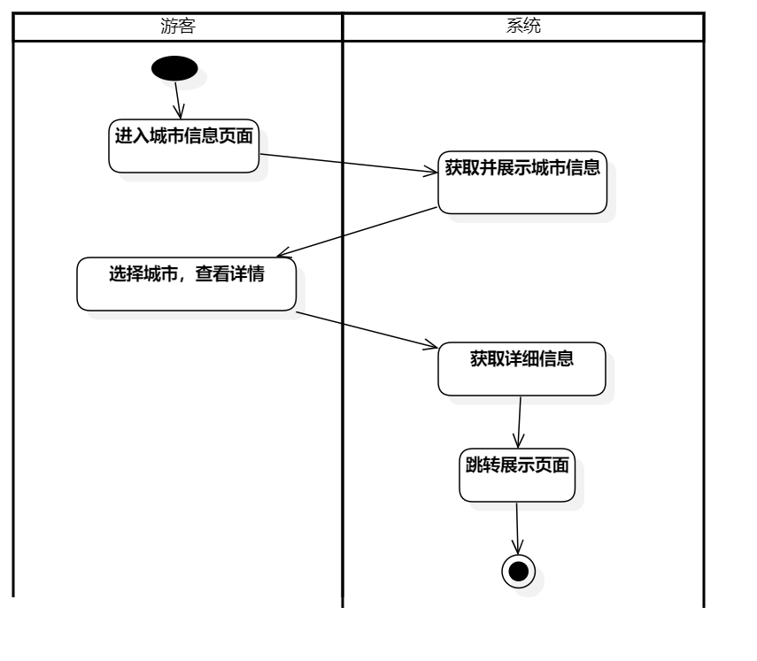

图 11 查看城市信息用例活动图

### 查看城市信息用例规约

表格 8 查看城市信息用例规约表

|  |  |
| --- | --- |
| 用例编号 | UC8 |
| 用例名 | 查看城市信息 |
| 参与者 | 普通游客 |
| 描述 | 普通游客使用此用例查看目的地城市的基本信息，为旅行规划提供参考。 |
| 基本流程 | 1. 进入系统界面。 2. 找到城市信息查看入口。 3. 选择要查看的城市。 4. 系统显示该城市的基本信息和简介。 |
| 扩展流程 | 如果选择的城市无信息可显示，系统提示游客暂无该城市信息。 |
| 前置条件 | 系统中有相应城市的信息可供查看。 |
| 后置条件 | 游客成功查看城市信息，为旅行决策提供依据。 |

## 三、景区管理

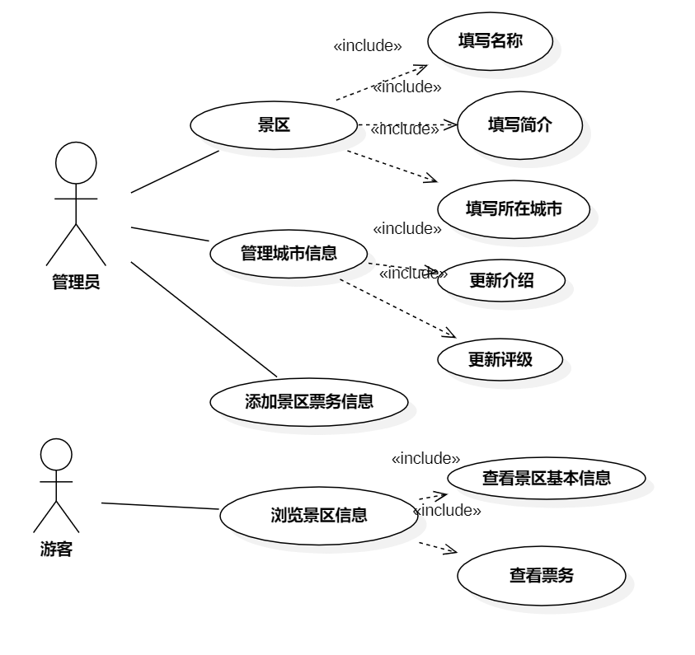

图 12 景区管理用例图

## 新增景区用例分析

旅行社管理者为了丰富旅游产品，会不断添加新的景区。通过这个用例，管理者可以输入景区的基本信息，如名称、地址、特色景点等，让游客有更多的游玩选择。系统会验证信息的完整性和合法性，确保新增的景区信息准确无误地存储在系统中，方便游客查询和了解。

### 新增景区用例设计

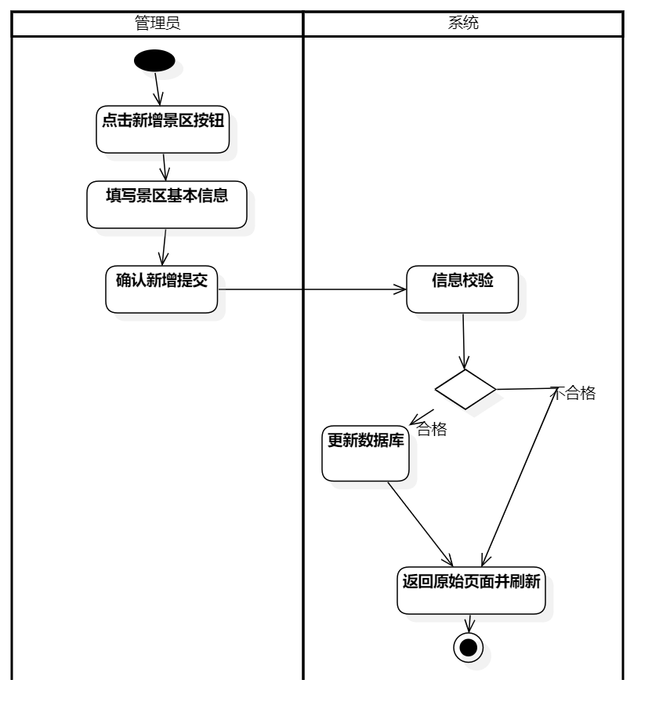

图 13 新增景区用例活动图

### 新增景区用例规约

表格 9 新增景区用例规约表

|  |  |
| --- | --- |
| 用例编号 | UC8 |
| 用例名 | 新增景区 |
| 参与者 | 旅行社管理者 |
| 描述 | 旅行社管理者通过此用例添加新的景区信息，丰富旅游资源，为游客提供更多游玩选择。 |
| 基本流程 | 1. 旅行社管理者进入景区信息管理界面。 2. 点击 “新增景区” 按钮。 3. 填写景区的基本信息，如名称、所在城市，地址、景区等级，特色景点介绍等。 4. 系统验证信息的完整性和合法性。 5. 验证通过后，将景区信息存储到系统中。 |
| 扩展流程 | 如果信息不完整或不合法，系统提示错误信息，管理者修改后重新提交。 |
| 前置条件 | 用户已登录系统且具有管理员权限。 |
| 后置条件 | 成功新增景区后，系统存储新的景区信息，可供游客查看。 |

## 添加票务信息用例分析

旅行社管理者为了方便游客了解景区门票价格等情况，需要为景区添加票务信息。管理者可以在系统中选择特定景区，然后输入门票价格、优惠政策等票务信息。系统会对输入的信息进行合法性验证，确保游客能够准确了解景区的票务情况，为他们的旅游决策提供依据。

### 添加票务信息用例设计

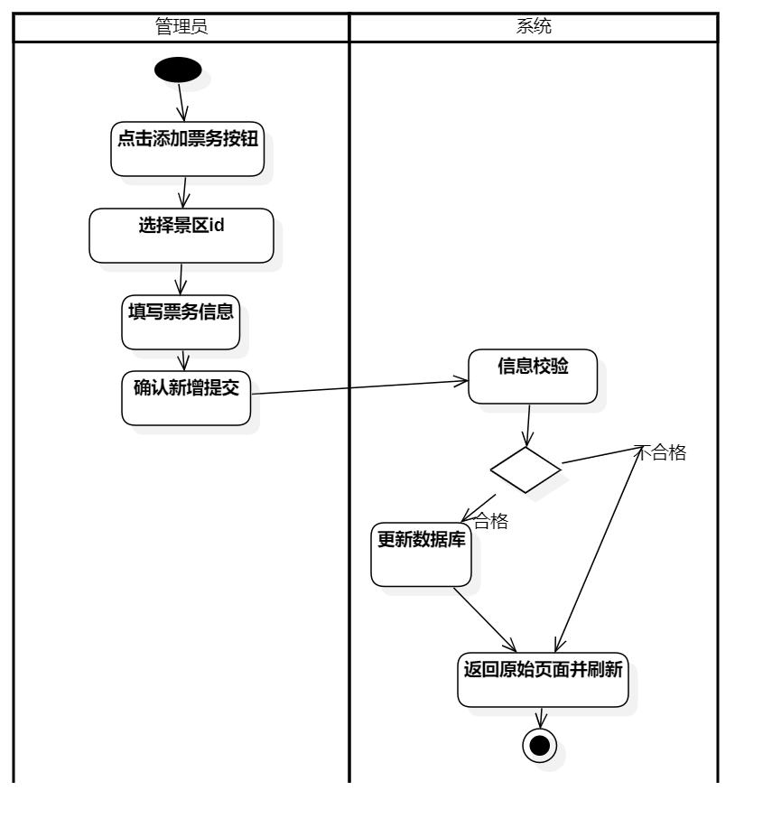

图 14 添加票务信息用例活动图

### 添加票务信息用例规约

表格 10 添加票务信息用例规约表

|  |  |
| --- | --- |
| 用例编号 | UC10 |
| 用例名 | 添加票务信息 |
| 参与者 | 旅行社管理者 |
| 描述 | 旅行社管理者为景区添加票务信息，方便游客了解景区门票价格等情况，促进景区预订。 |
| 基本流程 | 1. 旅行社管理者进入景区信息管理界面。 2. 选择要添加票务信息的景区id。 3. 填写票务信息，门票价格，票种，票数。 4. 系统验证信息的合法性。 5. 验证通过后，更新景区的票务信息。 |
| 扩展流程 | 如果信息不合法，系统提示错误信息，管理者修改后重新提交。 |
| 前置条件 | 用户已登录系统且具有管理员权限，系统中有相应景区信息。 |
| 后置条件 | 成功添加票务信息后，游客可查看景区的票务信息，为预订决策提供依据。 |

## 查看景区信息用例分析

普通游客在选择旅游景点时，需要详细了解景区的信息。这个用例允许游客在系统中查找景区信息查看入口，选择想要了解的景区。系统会展示该景区的基本信息、特色景点以及票务信息等，帮助游客全面了解景区情况，以便做出合适的旅游决策。

### 查看景区信息用例设计

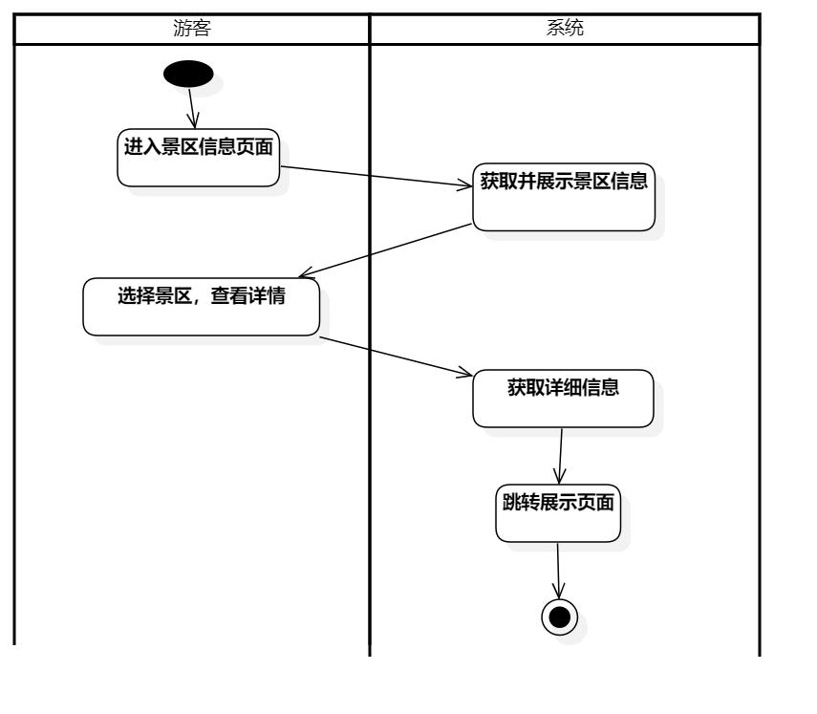

图 15 查看景区信息用例活动图

### 查看景区信息用例规约

表格 11 查看景区信息用例规约表

|  |  |
| --- | --- |
| 用例编号 | UC11 |
| 用例名 | 查看景区信息 |
| 参与者 | 普通游客 |
| 描述 | 普通游客通过此用例查看景区的详细信息，包括基本信息、票务信息等，以便规划行程。 |
| 基本流程 | 1. 普通游客进入系统界面。 2. 找到景区信息查看入口。 3. 选择要查看的景区所在的城市。 4. 选择景区 5. 系统显示该景区的详细信息。 |
| 扩展流程 | 如果选择的景区无信息可显示，系统提示游客暂无该景区信息。 |
| 前置条件 | 系统中有相应景区的信息可供查看。 |
| 后置条件 | 游客成功查看景区信息，为旅行决策提供依据。 |

## 四、酒店管理

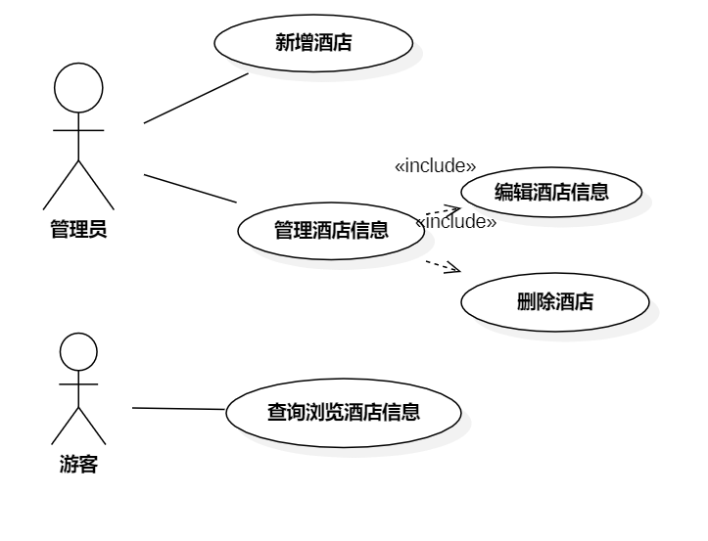

图 16 酒店管理总用例图

## 添加酒店用例分析

旅行社管理者为了满足游客的住宿需求，会不断添加新的酒店。通过这个用例，管理者可以输入酒店的基本信息，如名称、地址、星级等。系统会验证信息的完整性和合法性，将新的酒店信息存储在系统中，为游客提供更多的住宿选择。

### 添加酒店用例设计

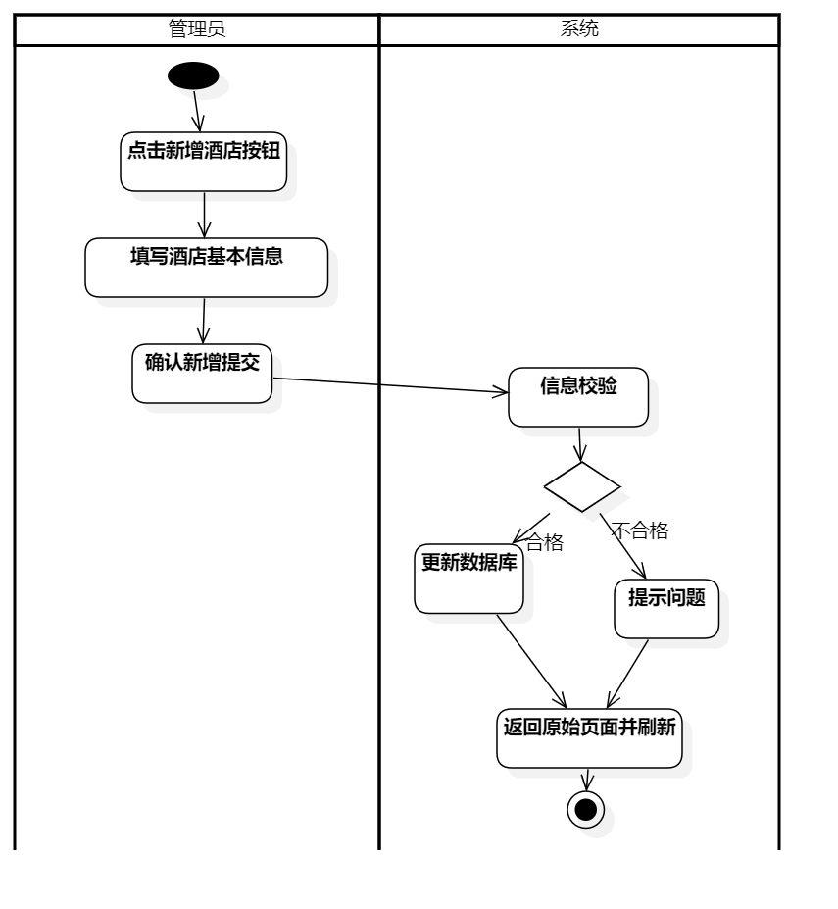

图 17 添加酒店用例活动图

### 添加酒店用例规约

表格 12 添加酒店用例规约表

|  |  |
| --- | --- |
| 用例编号 | UC12 |
| 用例名 | 添加酒店 |
| 参与者 | 旅行社管理者 |
| 描述 | 旅行社管理者使用此用例添加新的酒店信息，为游客提供更多住宿选择。 |
| 基本流程 | 1. 旅行社管理者进入酒店信息管理界面。 2. 点击 “添加酒店” 按钮。 3. 填写酒店的基本信息，如名称、地址、星级等。 4. 系统验证信息的完整性和合法性。 5. 验证通过后，将酒店信息存储到系统中。 |
| 扩展流程 | 如果信息不完整或不合法，系统提示错误信息，管理者修改后重新提交。 |
| 前置条件 | 用户已登录系统且具有管理员权限。 |
| 后置条件 | 成功添加酒店后，系统存储新的酒店信息，可供游客查询。 |

## 管理酒店信息用例分析

旅行社管理者需要确保酒店信息的准确性和及时性。这个用例允许管理者对酒店信息进行管理，包括修改酒店的基本信息、管理房间类型、价格和可预订状态等。管理者在系统中进行相应操作后，系统会对修改的信息进行合法性验证，确保酒店信息的质量，为游客提供更好的服务。

### 管理酒店信息用例设计

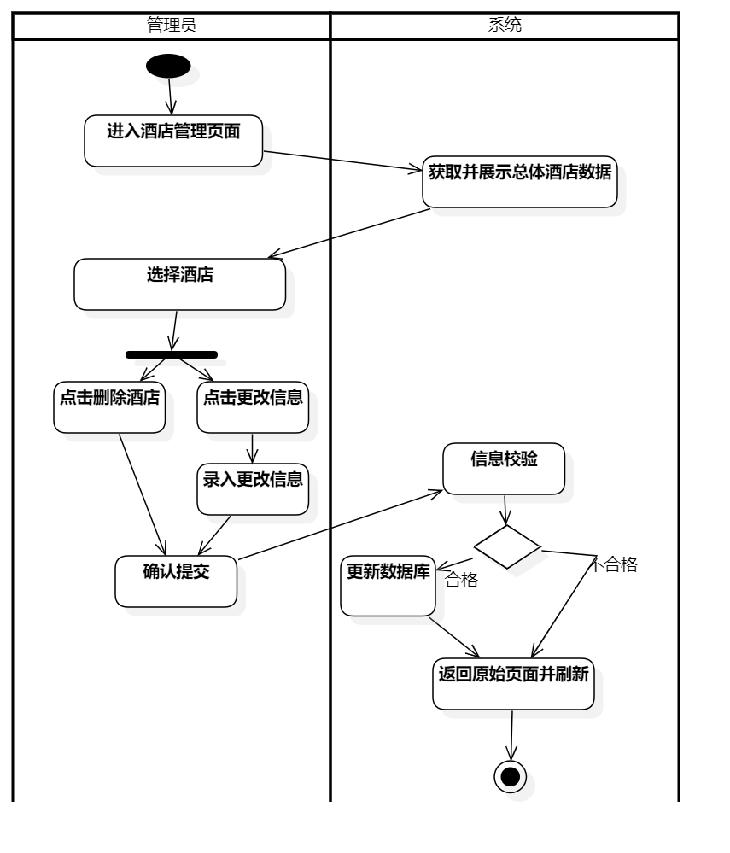

图 18 管理酒店信息用例活动图

### 管理酒店信息用例规约

表格 13 管理酒店信息用例规约表

|  |  |
| --- | --- |
| 用例编号 | UC13 |
| 用例名 | 管理酒店信息 |
| 参与者 | 旅行社管理者 |
| 描述 | 旅行社管理者通过此用例对酒店的基本信息、房间类型、价格、可预订状态等进行管理，确保酒店信息的准确性和及时性。 |
| 基本流程 | 1. 旅行社管理者进入酒店信息管理界面。 2. 选择要进行的操作，修改酒店信息、管理房间状态等。 3. 根据选择进行相应操作，填写或修改信息。 4. 系统验证信息的合法性（如修改时）。 5. 验证通过后，更新系统中的酒店信息。 |
| 扩展流程 | 如果信息不合法或操作失败，系统提示相应信息，管理者重新操作。 |
| 前置条件 | 用户已登录系统且具有管理员权限，系统中有相应酒店信息。 |
| 后置条件 | 成功管理酒店信息后，系统中的酒店信息得到更新。 |

## 查询酒店情况用例分析

普通游客在规划旅行时，需要根据自己的需求查询合适的酒店。这个用例为游客提供了查询酒店情况的功能。游客可以在系统中输入查询条件，如城市、入住时间等，系统会根据这些条件搜索并展示符合要求的酒店信息，包括酒店名称、地址、星级、价格等，帮助游客找到满意的住宿地点。

### 查询酒店情况用例设计

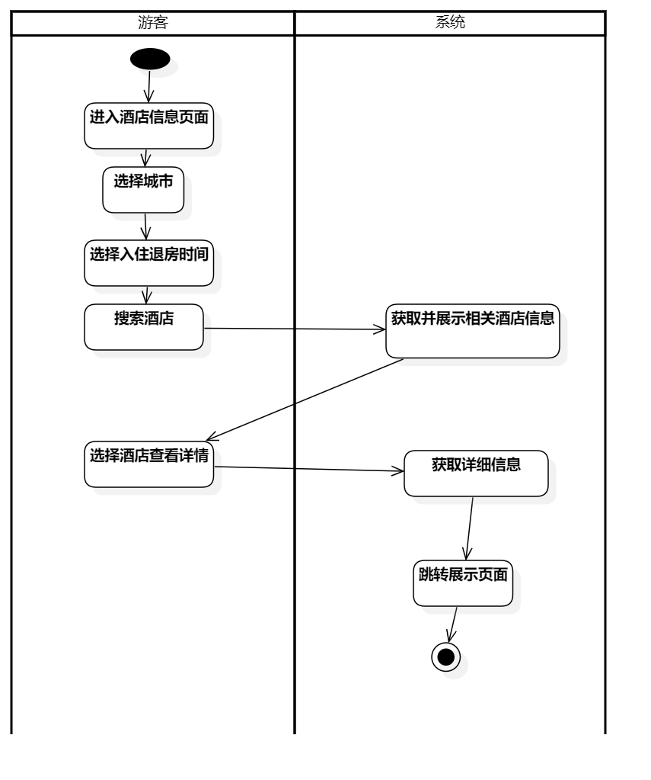

图 19 查询酒店情况用例活动图

### 查询酒店情况用例规约

表格 14 查询酒店情况用例规约表

|  |  |
| --- | --- |
| 用例编号 | UC14 |
| 用例名 | 查询酒店情况 |
| 参与者 | 普通游客 |
| 描述 | 普通游客使用此用例根据城市、入住时间等条件查询相应的酒店信息，为预订住宿做准备。 |
| 基本流程 | 1. 普通游客进入系统界面。 2. 找到酒店查询入口。 3. 输入查询条件，城市、入住时间等。 4. 系统根据条件查询并显示符合的酒店信息。 |
| 扩展流程 | 如果查询无结果，系统提示游客调整查询条件。 |
| 前置条件 | 系统中有可供查询的酒店信息。 |
| 后置条件 | 游客成功查询到酒店信息，为预订决策提供依据。 |

## 五、城际交通信息管理

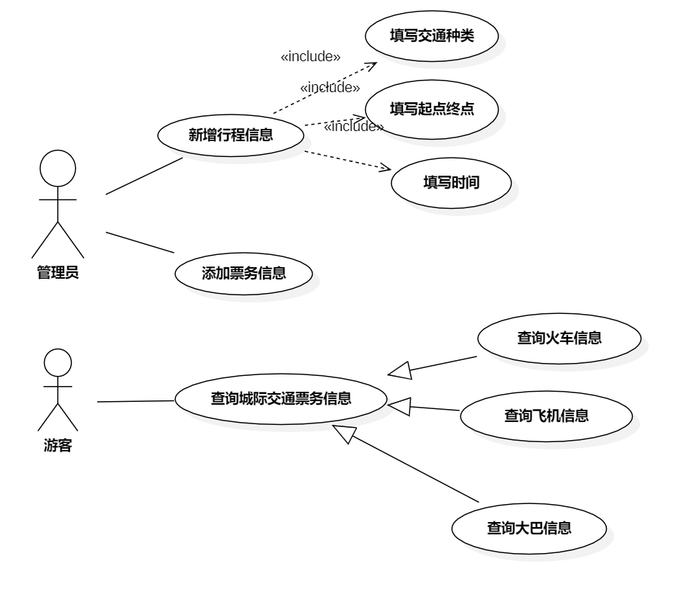

## 新增行程信息用例分析

旅行社管理者为了提供更多的通勤方案，会添加新的行程信息。通过这个用例，管理者可以输入行程的相关信息，包括班次ID，出发到达时间，交通类型，出发城市，到达城市。系统会验证信息的完整性和合法性，将新的行程信息存储在系统中，供游客查询和选择。

### 新增行程信息用例设计

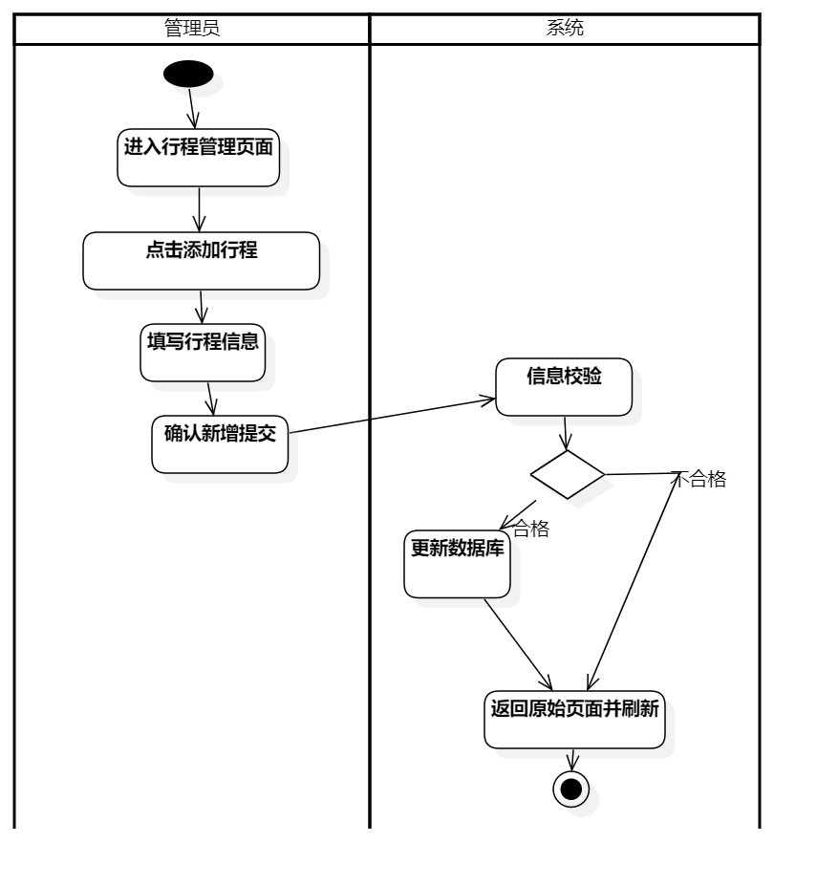

图 20 新增行程信息用例活动图

### 新增行程信息用例规约

表格 15 新增行程信息用例规约表

|  |  |
| --- | --- |
| 用例编号 | UC15 |
| 用例名 | 新增行程信息 |
| 参与者 | 旅行社管理者 |
| 描述 | 旅行社管理者通过此用例添加新的行程信息，为游客提供更多旅行方案选择。 |
| 基本流程 | 1. 旅行社管理者进入行程信息管理界面。 2. 点击 “新增行程” 按钮。 3. 填写行程的相关信息，包括班次ID，出发到达时间，交通类型，出发城市，到达城市。 4. 系统验证信息的完整性和合法性。 5. 验证通过后，将行程信息存储到系统中。 |
| 扩展流程 | 如果信息不完整或不合法，系统提示错误信息，管理者修改后重新提交。 |
| 前置条件 | 用户已登录系统且具有管理员权限。 |
| 后置条件 | 成功新增行程信息后，系统存储新的行程信息，可供游客查询。 |

## 添加票务信息用例分析

旅行社管理者为了让游客了解行程的成本，需要为行程添加票务信息。管理者可以在系统中选择特定行程，然后输入交通工具的票务信息，如车票价格、航班信息等。系统会对输入的信息进行合法性验证，确保游客能够准确了解行程的票务情况，为他们的旅游决策提供依据。

### 添加票务信息用例设计

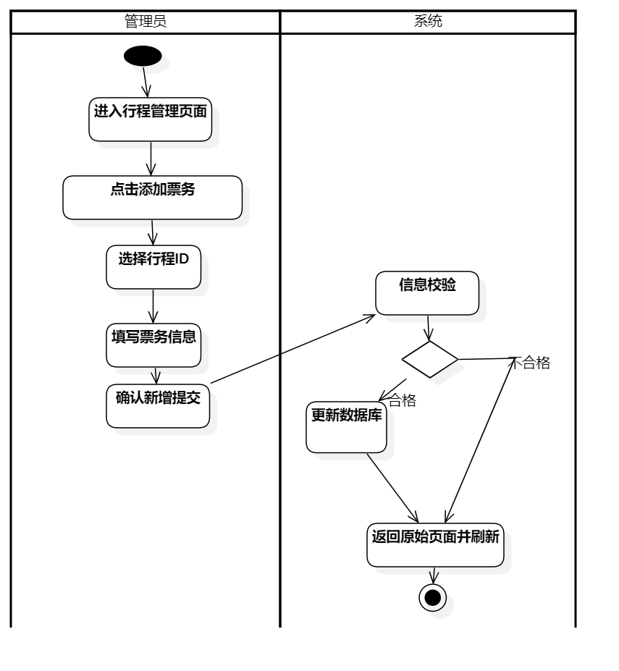

图 21 添加票务信息用例活动图

### 添加票务信息用例规约

表格 16 添加票务信息用例规约表

|  |  |
| --- | --- |
| 用例编号 | UC16 |
| 用例名 | 添加票务信息 |
| 参与者 | 旅行社管理者 |
| 描述 | 旅行社管理者为行程添加票务信息，交通工具的票务等，方便游客了解行程成本。 |
| 基本流程 | * 1. 旅行社管理者进入行程信息管理界面。   2. 选择要添加票务信息的行程。   3. 填写票务信息，票价，座位类型，票的数量。   4. 系统验证信息的合法性。   5. 验证通过后，更新行程的票务信息。 |
| 扩展流程 | 如果信息不合法，系统提示错误信息，管理者修改后重新提交。 |
| 前置条件 | 用户已登录系统且具有管理员权限，系统中有相应行程信息。 |
| 后置条件 | 成功添加票务信息后，游客可查看行程的票务信息，为预订决策提供依据。 |

## 票务查询用例分析

普通游客在规划旅行时，需要查询行程中的票务信息，了解旅行成本和交通安排。这个用例允许游客在系统中选择要查询的行程或特定票务类型，系统会展示相应的票务信息，包括价格、出发时间、到达时间等，帮助游客做出合理的旅行规划。

### 票务查询用例设计

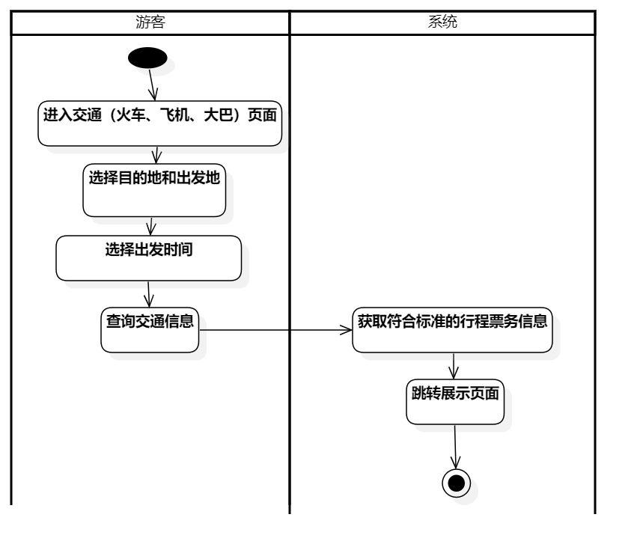

图 22 票务查询用例活动图

### 票务查询用例规约

表格 17 用例规约表

|  |  |
| --- | --- |
| 用例编号 | UC17 |
| 用例名 | 票务查询 |
| 参与者 | 普通游客 |
| 描述 | 普通游客通过此用例查询行程中的票务信息，了解旅行成本和交通安排。 |
| 基本流程 | 1. 普通游客进入系统界面。 2. 找到票务查询入口。 3. 选择要查询的行程或特定票务类型。 4. 系统显示相应的票务信息。 |
| 扩展流程 | 如果查询无结果，系统提示游客调整查询条件。 |
| 前置条件 | 系统中有可供查询的票务信息。 |
| 后置条件 | 客成功查询到票务信息，为旅行决策提供依据。 |

## 六、旅行团信息管理

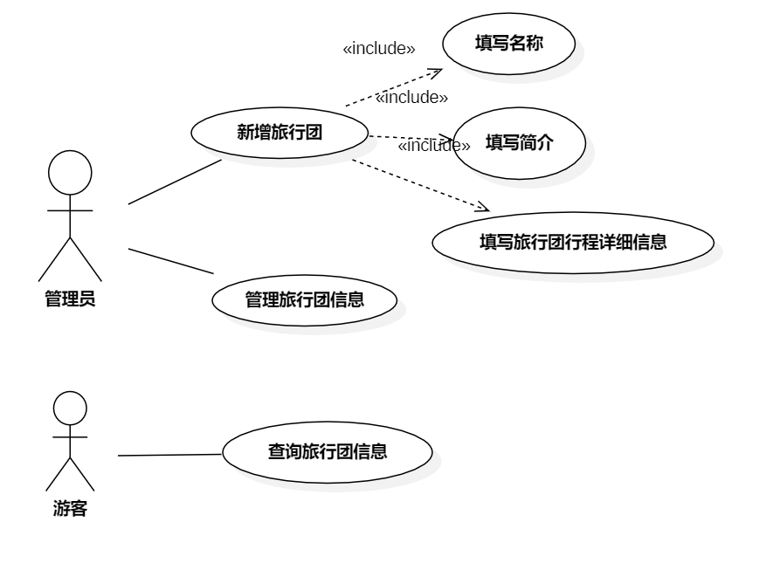

图 23 旅行团管理总用例图

## 新增旅行团信息用例分析

旅行社管理者为了满足游客的跟团旅游需求，会添加新的旅行团信息。通过这个用例，管理者可以输入旅行团的出发日期、行程安排、导游信息、费用等信息。系统会验证信息的完整性和合法性，将新的旅行团信息存储在系统中，供游客查询和选择。

### 新增旅行团信息用例设计

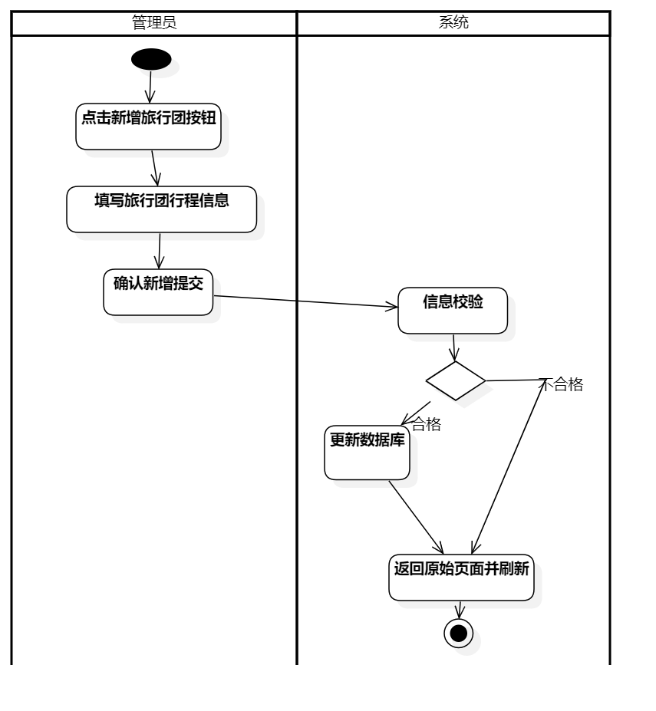

图 24新增旅行团信息用例活动图

### 新增旅行团信息用例规约

表格 18 新增旅行团信息用例规约表

|  |  |
| --- | --- |
| 用例编号 | UC18 |
| 用例名 | 新增旅行团信息 |
| 参与者 | 旅行社管理者 |
| 描述 | 旅行社管理者使用此用例添加新的旅行团信息，为游客提供更多跟团旅行选择。 |
| 基本流程 | 1. 旅行社管理者进入旅行团信息管理界面。 2. 点击 “新增旅行团” 按钮。 3. 填写旅行团的相关信息，如出发日期、行程安排、导游信息、费用等。 4. 系统验证信息的完整性和合法性。 5. 验证通过后，将旅行团信息存储到系统中。 |
| 扩展流程 | 如果信息不完整或不合法，系统提示错误信息，管理者修改后重新提交。 |
| 前置条件 | 用户已登录系统且具有管理员权限。 |
| 后置条件 | 成功新增旅行团信息后，系统存储新的旅行团信息，可供游客查询。 |

## 查询旅行团信息用例分析

普通游客在选择跟团旅游时，需要查询符合自己需求的旅行团信息。这个用例为游客提供了查询旅行团信息的功能。游客可以在系统中输入查询条件，如出发日期、目的地等，系统会根据这些条件搜索并展示符合要求的旅行团信息，包括行程安排、费用、导游信息等，帮助游客找到满意的旅行团。

### 查询旅行团信息用例设计

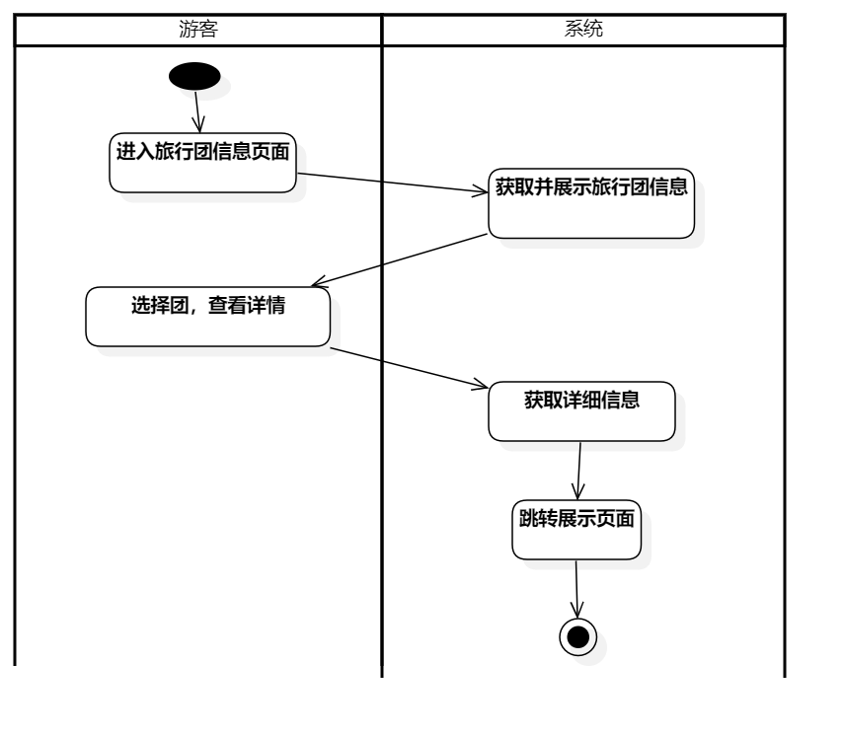

图 25 查询旅行团信息用例活动图

### 查询旅行团信息用例规约

表格 19 预订酒店用例规约表

|  |  |
| --- | --- |
| 用例编号 | UC19 |
| 用例名 | 查询旅行团信息 |
| 参与者 | 普通游客 |
| 描述 | 普通游客通过此用例查询符合自己需求的旅行团信息，以便选择合适的跟团旅行方案。 |
| 基本流程 | 1. 普通游客进入系统界面。 2. 找到旅行团信息查询入口。 3. 输入查询条件，如出发日期、目的地等。 4. 系统根据条件查询并显示符合的旅行团信息。 |
| 扩展流程 | 如果查询无结果，系统提示游客调整查询条件。 |
| 前置条件 | 系统中有可供查询的旅行团信息。 |
| 后置条件 | 游客成功查询到旅行团信息，为旅行决策提供依据。 |

## 七、订单管理

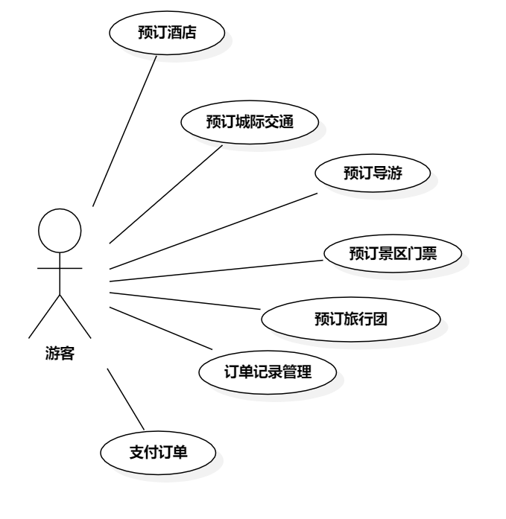

图 26 订单管理用例总图

## 预订酒店用例分析

普通游客在确定旅行计划后，需要预订合适的酒店。这个用例允许游客在系统中查询到想要预订的酒店后，选择房间类型和入住时间，确认预订信息并提交。系统会对预订信息进行合法性验证，如检查房间是否可预订、游客信息是否完整等。验证通过后，系统会生成酒店订单，游客可以在订单管理中查看订单状态。

### 预订酒店用例设计

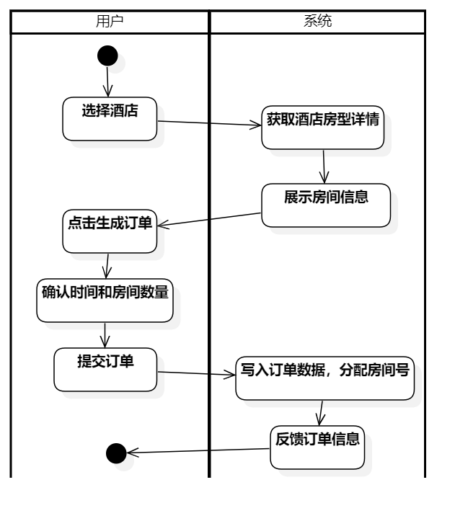

图 27 预订酒店用例活动图

### 预订酒店用例规约

表格 20 预订酒店用例规约表

|  |  |
| --- | --- |
| 用例编号 | UC20 |
| 用例名 | 预订酒店 |
| 参与者 | 普通游客 |
| 描述 | 普通游客使用此用例预订符合自己需求的酒店，为旅行提供住宿安排。 |
| 基本流程 | 1. 普通游客进入系统界面。 2. 通过查询找到想要预订的酒店。 3. 选择预订的房间类型和入住时间。 4. 确认预订信息并提交。 5. 系统处理预订请求，验证信息的合法性。 6. 验证通过后，生成酒店订单。 |
| 扩展流程 | 1. 如果信息不合法或房间不可预订，系统提示错误信息，游客修改后重新提交。 2. 如果预订过程中出现系统故障，系统提示游客稍后重试。 |
| 前置条件 | 系统中有可供预订的酒店信息，游客已登录系统。 |
| 后置条件 | 成功预订酒店后，系统生成酒店订单，游客可在订单管理中查看。 |

## 预订城际交通用例分析

普通游客为了顺利到达旅游目的地，需要预订城际交通。这个用例允许游客在系统中选择交通方式和出发地、目的地、出发时间等信息，确认预订信息并提交。系统会对预订信息进行合法性验证，如检查票务是否可预订、游客信息是否完整等。验证通过后，系统会生成交通订单，游客可以在订单管理中查看订单状态。

### 预订城际交通用例设计

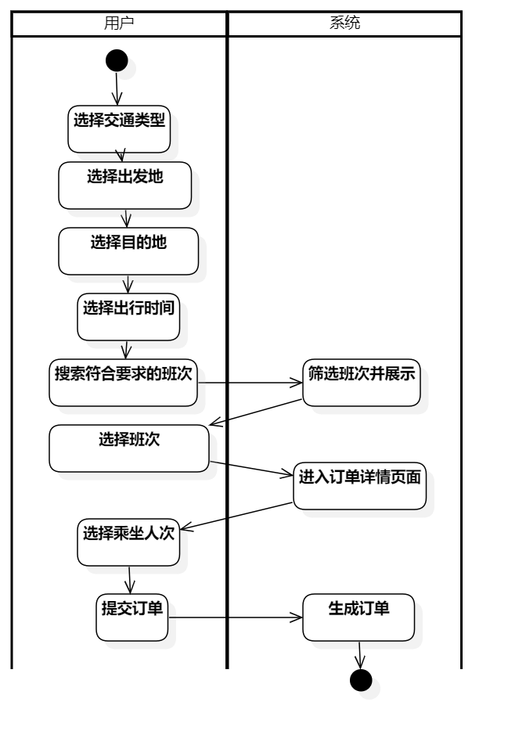

图 28 预订城际交通用例活动图

### 预订城际交通用例规约

表格 21 预订城际交通用例规约表

|  |  |
| --- | --- |
| 用例编号 | UC21 |
| 用例名 | 预订城际交通 |
| 参与者 | 普通游客 |
| 描述 | 普通游客通过此用例预订城际交通（机票、火车票）方便旅行出行。 |
| 基本流程 | 1. 普通游客进入系统界面。 2. 找到城际交通预订入口。 3. 选择交通方式和出发地、目的地、出发时间等信息。 4. 确认预订信息并提交。 5. 系统处理预订请求，验证信息的合法性。 6. 验证通过后，生成交通订单。 |
| 扩展流程 | 1. 如果信息不合法或票务不可预订，系统提示错误信息，游客修改后重新提交。 2. 如果预订过程中出现系统故障，系统提示游客稍后重试。 |
| 前置条件 | 系统中有可供预订的城际交通信息，游客已登录系统。 |
| 后置条件 | 成功预订城际交通后，系统生成交通订单，游客可在订单管理中查看。 |

## 预订导游用例分析

普通游客在参加旅行团时，可能需要预订导游服务。这个用例允许游客在系统中选择符合自己需求的导游，确认预订信息并提交。系统会对预订信息进行合法性验证，如检查导游是否可预订、游客信息是否完整等。验证通过后，系统会生成导游订单，游客可以在订单管理中查看订单状态。

### 预订导游用例设计

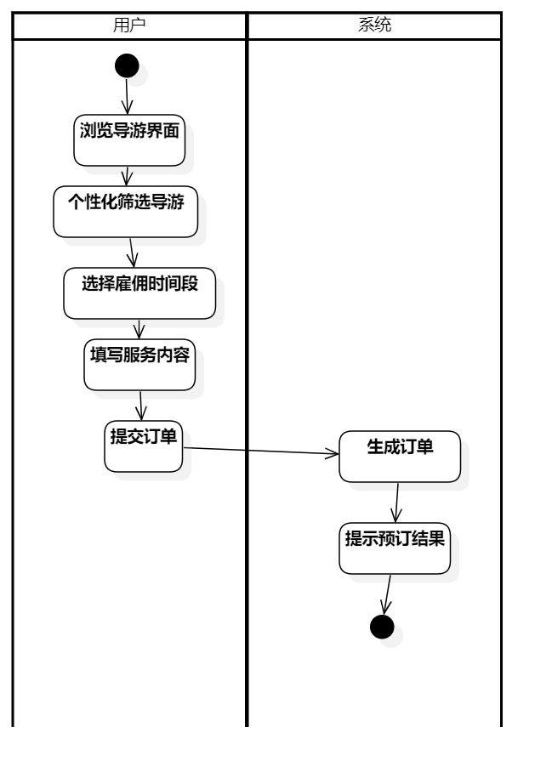

图 29 预订导游用例活动图

### 预订导游用例规约

表格 22 预订导游用例规约表

|  |  |
| --- | --- |
| 用例编号 | UC22 |
| 用例名 | 预订导游 |
| 参与者 | 普通游客 |
| 描述 | 普通游客在参加旅行团时可使用此用例预订导游，确保旅行过程中有专业的导游服务。 |
| 基本流程 | 1. 普通游客进入系统界面。 2. 找到导游预订入口。 3. 选择符合自己需求的导游（可根据导游评价等信息选择）。 4. 确认预订信息并提交。 5. 系统处理预订请求，验证信息的合法性。 6. 验证通过后，生成导游订单。 |
| 扩展流程 | 1. 如果信息不合法或导游不可预订，系统提示错误信息，游客修改后重新提交。 2. 如果预订过程中出现系统故障，系统提示游客稍后重试。 |
| 前置条件 | 系统中有可供预订的导游信息，游客已登录系统。 |
| 后置条件 | 成功预订导游后，系统生成导游订单，游客可在订单管理中查看。 |

## 预订景区门票用例分析

普通游客在确定要参观的景区后，需要预订景区门票。这个用例允许游客在系统中选择要预订门票的景区和游玩时间等信息，确认预订信息并提交。系统会对预订信息进行合法性验证，如检查门票库存是否充足、游客信息是否完整等。验证通过后，系统会生成景区门票订单，游客可以在订单管理中查看订单状态。

### 预订景区门票用例设计

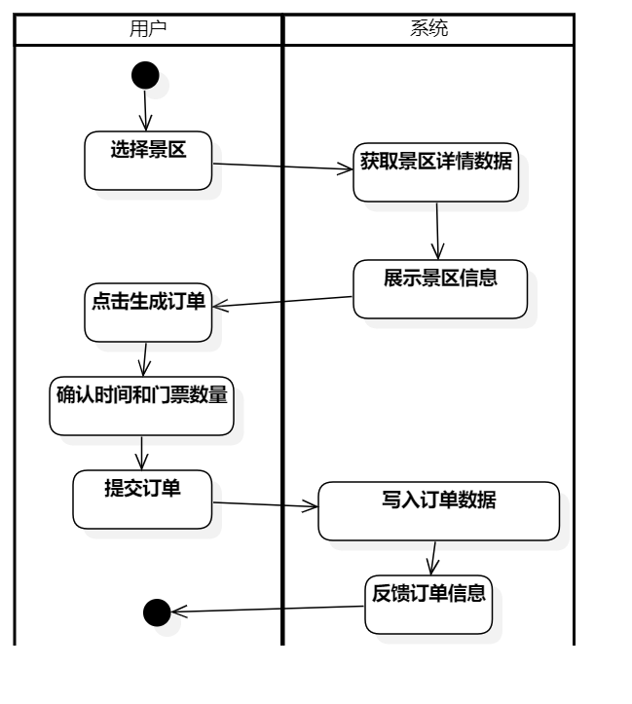

图 30 预订景区门票用例活动图

### 预订景区门票用例规约

表格 23 预订景区门票用例规约表

|  |  |
| --- | --- |
| 用例编号 | UC23 |
| 用例名 | 预订景区门票 |
| 参与者 | 普通游客 |
| 描述 | 普通游客通过此用例便捷地预订景区门票，为自己的旅行规划提供具体的游玩项目安排。 |
| 基本流程 | 1. 普通游客登录系统后进入景区门票预订界面。 2. 选择想要预订门票的景区。 3. 确定游玩日期和门票数量等信息。 4. 确认预订信息无误后提交预订请求。 5. 系统对预订信息进行合法性验证，如检查库存等。 6. 验证通过后生成景区门票订单。 |
| 扩展流程 | 1. 如果门票库存不足或信息不合法，系统提示游客并提供解决方案，如选择其他日期或景区。 2. 预订过程中若出现系统故障，提示游客稍后重试。 |
| 前置条件 | 普通游客已登录系统，系统中有可供预订的景区门票信息。 |
| 后置条件 | 成功预订景区门票后，系统生成相应订单，游客可在订单管理中查看。 |

## 预订旅行团用例分析

普通游客为了享受有组织的旅行体验，可能会预订旅行团。这个用例允许游客在系统中通过查询找到想要预订的旅行团后，确认旅行团的行程安排、费用等信息，确认预订信息并提交。系统会对预订信息进行合法性验证，如检查旅行团是否可预订、游客信息是否完整等。验证通过后，系统会生成旅行团订单，游客可以在订单管理中查看订单状态。

### 预订旅行团用例设计

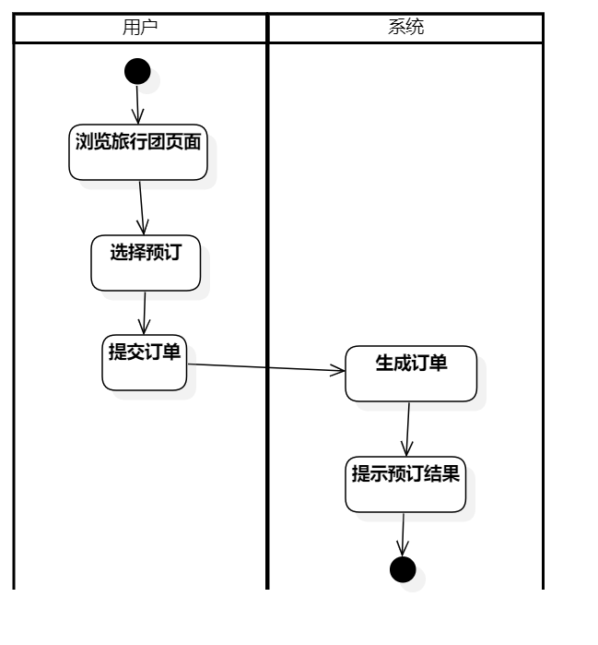

图 31 预订旅行团用例活动图

### 预订旅行团用例规约

表格 24 预订旅行团用例规约表

|  |  |
| --- | --- |
| 用例编号 | UC24 |
| 用例名 | 预订旅行团 |
| 参与者 | 普通游客 |
| 描述 | 普通游客借助此用例预订符合自身需求的旅行团，享受有组织的旅行体验。 |
| 基本流程 | 1. 普通游客登录系统后进入旅行团预订界面。 2. 浏览并筛选出感兴趣的旅行团，查看行程安排、费用等详细信息。 3. 确认要预订的旅行团后，填写相关个人信息。 4. 提交预订请求。 5. 系统对预订信息进行合法性验证。 6. 验证通过后生成旅行团订单。 |
| 扩展流程 | 1. 如果旅行团已满员或信息不合法，系统提示游客并推荐其他类似旅行团。 2. 预订过程中若出现系统故障，提示游客稍后重试。 |
| 前置条件 | 普通游客已登录系统，系统中有可供预订的旅行团信息。 |
| 后置条件 | 成功预订旅行团后，系统生成相应订单，游客可在订单管理中查看。 |

## 管理订单记录用例分析

普通游客在预订旅游产品后，可能需要对订单进行管理。这个用例允许游客在系统中进入订单管理界面，选择要管理的订单，如查看订单详情、修改订单信息（如出行日期等）或取消订单。系统会对操作请求进行合法性验证，如检查是否在可修改或取消的时间范围内。验证通过后，系统会执行相应操作并更新订单状态，让游客能够更好地掌控自己的旅行安排。

### 管理订单记录用例设计

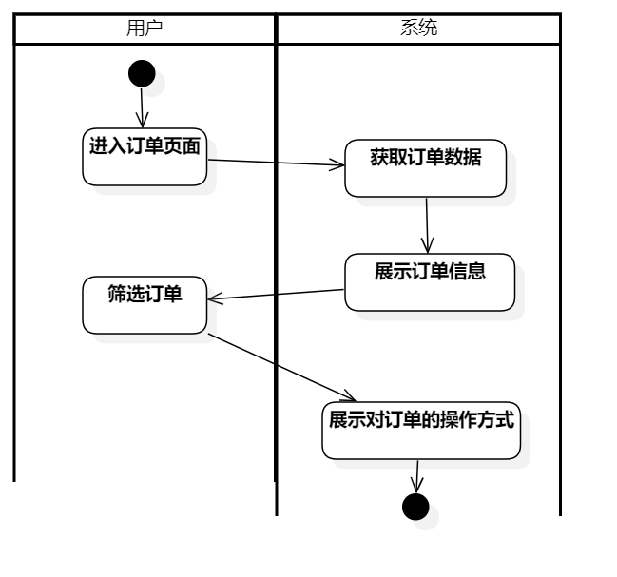

图 32 管理订单记录用例活动图

### 管理订单记录用例规约

表格 25 管理订单记录用例规约表

|  |  |
| --- | --- |
| 用例编号 | UC25 |
| 用例名 | 管理订单记录 |
| 参与者 | 普通游客 |
| 描述 | 普通游客通过此用例对自己的订单进行有效管理，包括查看订单详情、修改订单信息或取消订单等操作，以更好地掌控自己的旅行安排。 |
| 基本流程 | 1. 普通游客登录系统后进入订单管理界面。 2. 选择要管理的订单，可以是景区门票订单、旅行团订单等。 3. 根据需求进行查看订单详情、修改订单信息（如出行日期等）或取消订单等操作。 4. 系统对操作请求进行合法性验证，如检查是否在可修改或取消的时间范围内。 5. 验证通过后执行相应操作并更新订单状态。 |
| 扩展流程 | 1. 如果操作不合法，系统提示错误原因，游客根据提示进行调整。 2. 管理过程中若出现系统故障，提示游客稍后重试。 |
| 前置条件 | 普通游客已登录系统，且有订单记录可供管理。 |
| 后置条件 | 成功管理订单后，订单状态得到准确更新，游客可及时了解订单情况。 |

## 支付订单用例分析

普通游客在确认订单后，需要进行支付以完成预订流程。这个用例允许游客在系统中进入订单管理界面，选择要支付的订单，确认订单信息和支付金额无误后，选择合适的支付方式进行支付操作并提交支付请求。系统会对支付信息进行合法性验证，与支付平台进行交互。验证通过后，系统会完成支付并将订单状态更新为已支付，为游客的旅行安排提供保障。

### 支付订单用例设计

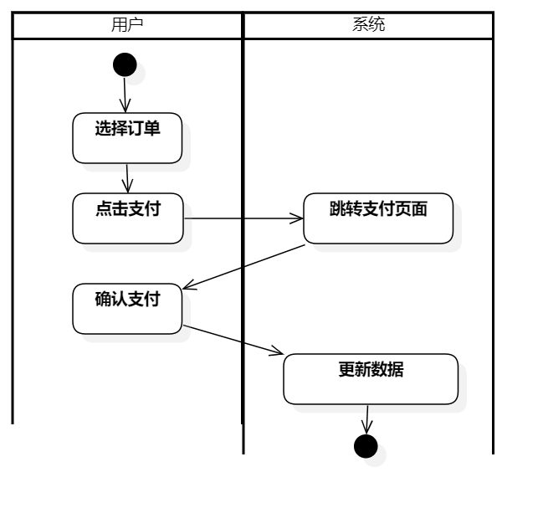

图 33 支付订单用例活动图

### 支付订单用例规约

表格 26 支付订单用例规约表

|  |  |
| --- | --- |
| 用例编号 | UC26 |
| 用例名 | 支付订单 |
| 参与者 | 普通游客 |
| 描述 | 普通游客使用此用例对已生成的订单进行支付，完成旅行预订的关键环节。 |
| 基本流程 | 1. 普通游客登录系统后进入订单管理界面，选择要支付的订单。 2. 确认订单信息和支付金额无误。 3. 选择合适的支付方式。 4. 进行支付操作并提交支付请求。 5. 系统对支付信息进行合法性验证，与支付平台进行交互。 6. 验证通过后完成支付，订单状态更新为已支付。 |
| 扩展流程 | 1. 如果支付信息错误或支付平台出现问题，系统提示错误信息，游客重新进行支付操作。 2. 支付过程中若出现系统故障，提示游客稍后检查订单状态或重试支付。 |
| 前置条件 | 普通游客已登录系统，且有未支付的订单可供支付。 |
| 后置条件 | 成功支付订单后，订单状态更新为已支付，为游客的旅行安排提供保障。 |

## 八、导游管理

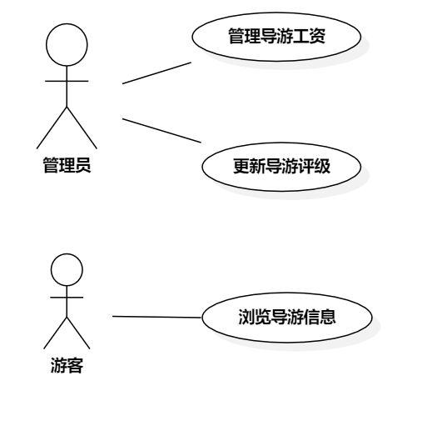

图 34 导游管理总用例图

## 导游工资管理用例分析

旅行社管理者需要对导游的工资进行合理管理。这个用例允许管理者在系统中进行导游工资管理操作，如设置工资标准、核算工资以及发放工资等。管理者可以根据导游的工作表现和公司的薪酬政策进行相应操作，系统会对操作进行合法性验证，确保工资管理的准确性和公正性。这样可以激励导游提高服务质量，同时也保证了旅行社的正常运营。

### 导游工资管理用例设计

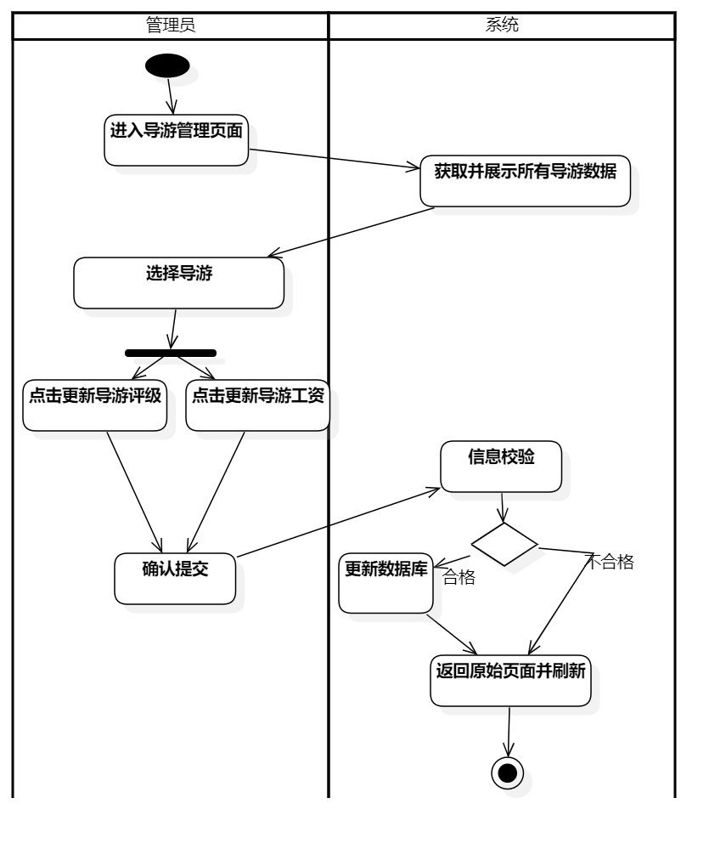

图 35 导游工资管理用例活动图

### 导游工资管理用例规约

表格 27 导游工资管理用例规约表

|  |  |
| --- | --- |
| 用例编号 | UC27 |
| 用例名 | 导游工资管理 |
| 参与者 | 旅行社管理者 |
| 描述 | 旅行社管理者通过此用例对导游的工资进行管理，包括设置工资标准、核算工资以及发放工资等操作，确保导游薪酬的合理分配。 |
| 基本流程 | 1. 旅行社管理者进入导游工资管理界面。 2. 选择要进行的操作，如设置工资标准、核算工资或发放工资。 3. 根据选择进行相应操作，填写或确认相关信息。 4. 系统验证信息的合法性（如核算工资时）。 5. 验证通过后，执行相应的操作并更新工资信息。 |
| 扩展流程 | 如果信息不合法或操作出现错误，系统提示错误信息，管理者重新操作。 |
| 前置条件 | 用户已登录系统且具有管理员权限，系统中有导游的相关信息和工作记录。 |
| 后置条件 | 成功管理导游工资后，系统中的导游工资信息得到更新，导游可查询到工资发放情况。 |

## 浏览导游信息用例分析

普通游客在预订旅行团或导游服务时，需要了解导游的情况。这个用例允许游客在系统中找到导游信息浏览入口，选择要查看的导游或进行导游搜索。系统会展示导游的相关信息，如姓名、联系方式、资质证书、游客评价等，帮助游客做出更合适的选择。

### 浏览导游信息用例设计

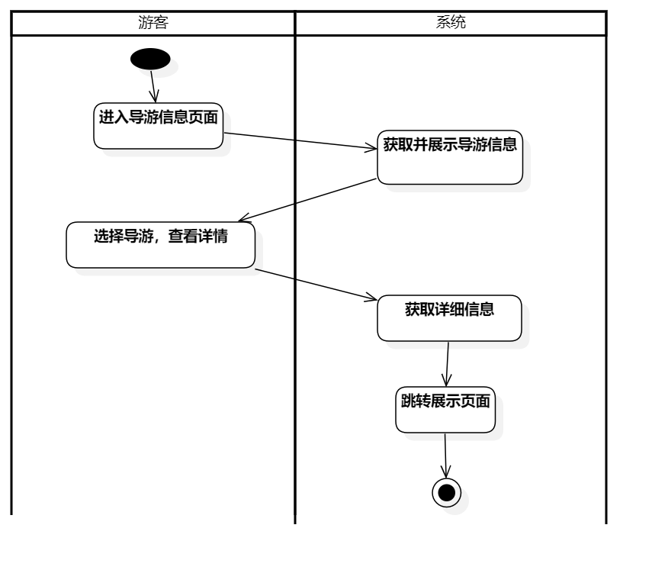

图 36 浏览导游信息用例活动图

### 浏览导游信息用例规约

表格 28 用例规约表

|  |  |
| --- | --- |
| 用例编号 | UC28 |
| 用例名 | 浏览导游信息 |
| 参与者 | 普通游客 |
| 描述 | 普通游客通过此用例浏览导游信息，以便在预订旅行团或导游服务时了解导游的资质和评价等情况，做出更合适的选择。 |
| 基本流程 | 1. 普通游客进入系统界面。 2. 找到导游信息浏览入口。 3. 选择要查看的导游或进行导游搜索。 4. 系统显示导游的相关信息，如姓名、联系方式、游客评价等。 |
| 扩展流程 | 如果选择的导游无信息可显示，系统提示游客暂无该导游信息。 |
| 前置条件 | 系统中有导游信息可供浏览。 |
| 后置条件 | 游客成功浏览导游信息，为预订决策提供依据。 |

## 九、资金管理

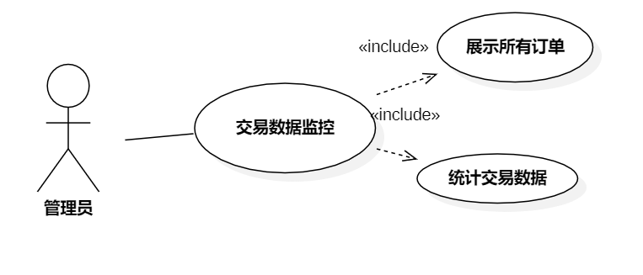

图 37 资金管理总用例图

## 交易数据监控用例分析

旅行社管理者需要实时了解业务情况，以便做出及时的决策和调整策略。这个用例允许管理者在系统中进入交易数据监控界面，查看各种交易数据，如订单数量、订单状态、收入情况等。管理者可以选择不同的时间段和数据类型进行查看和分析，系统会实时更新数据，为管理者提供准确的业务信息，帮助他们更好地管理旅行社的运营。

### 交易数据监控用例设计

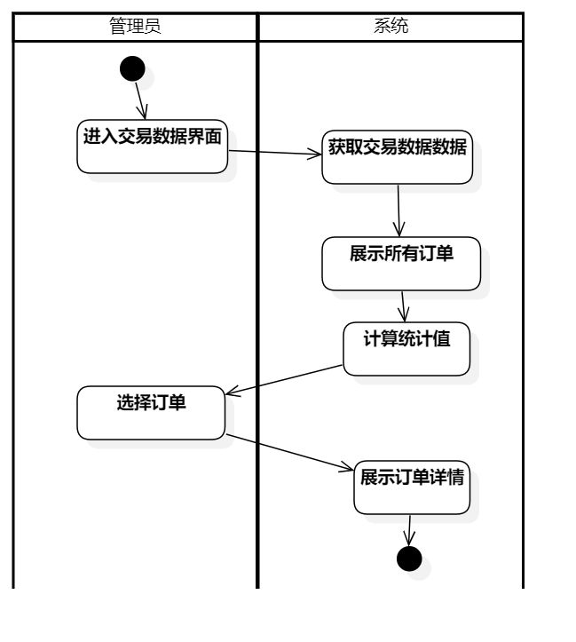

图 38 交易数据监控用例活动图

### 交易数据监控用例规约

表格 29 交易数据监控用例规约表

|  |  |
| --- | --- |
| 用例编号 | UC29 |
| 用例名 | 交易数据监控 |
| 参与者 | 旅行社管理者 |
| 描述 | 旅行社管理者利用此用例对交易数据进行实时监控，了解业务情况，以便做出及时的决策和调整策略。 |
| 基本流程 | * 1. 旅行社管理者进入交易数据监控界面。   2. 系统显示各种交易数据，如订单数量、订单状态、收入情况等。   3. 管理者可以选择不同的时间段和数据类型进行查看和分析。   4. 根据数据分析结果，管理者可以采取相应的措施。 |
| 扩展流程 | 如果数据显示出现错误或不完整，系统提示错误信息，管理者检查数据来源或系统设置。 |
| 前置条件 | 用户已登录系统且具有管理员权限，系统中有交易数据可供监控。 |
| 后置条件 | 管理者成功监控交易数据，为业务决策提供准确依据。 |

1. 图表索引

图 1 总用例图 6

图 2 账户信息管理总用例图 7

图 3 注册用例活动图 8

图 4 登录用例活动图 10

图 5 个人信息更改用例活动图 12

图 6 新建导游用例活动图 14

图 7 删除导游用例活动图 16

图 8 城市信息管理总用例图 18

图 9 新增城市用例活动图 19

图 10 管理城市信息用例活动图 21

图 11 查看城市信息用例活动图 23

图 12 景区管理用例图 24

图 13 新增景区用例活动图 25

图 14 添加票务信息用例活动图 27

图 15 查看景区信息用例活动图 29

图 16 酒店管理总用例图 30

图 17 添加酒店用例活动图 31

图 18 管理酒店信息用例活动图 33

图 19 查询酒店情况用例活动图 35

图 20 新增行程信息用例活动图 37

图 21 添加票务信息用例活动图 39

图 22 票务查询用例活动图 41

图 23 旅行团管理总用例图 42

图 24新增旅行团信息用例活动图 43

图 25 查询旅行团信息用例活动图 45

图 26 订单管理用例总图 46

图 27 预订酒店用例活动图 47

图 28 预订城际交通用例活动图 50

图 29 预订导游用例活动图 52

图 30 预订景区门票用例活动图 53

图 31 预订旅行团用例活动图 55

图 32 管理订单记录用例活动图 57

图 33 支付订单用例活动图 59

图 34 导游管理总用例图 60

图 35 导游工资管理用例活动图 61

图 36 浏览导游信息用例活动图 63

图 37 资金管理总用例图 64

图 38 交易数据监控用例活动图 65

表格 1 注册用例规约表 8

表格 2 登录用例规约表 11

表格 3 个人信息更改用例规约表 12

表格 4 用例规约表 15

表格 5 用例规约表 17

表格 6 新增城市用例规约表 19

表格 7 管理城市信息用例规约表 21

表格 8 查看城市信息用例规约表 23

表格 9 新增景区用例规约表 25

表格 10 添加票务信息用例规约表 27

表格 11 查看景区信息用例规约表 29

表格 12 添加酒店用例规约表 31

表格 13 管理酒店信息用例规约表 33

表格 14 查询酒店情况用例规约表 35

表格 15 新增行程信息用例规约表 38

表格 16 添加票务信息用例规约表 39

表格 17 用例规约表 41

表格 18 新增旅行团信息用例规约表 43

表格 19 预订酒店用例规约表 45

表格 20 预订酒店用例规约表 48

表格 21 预订城际交通用例规约表 50

表格 22 预订导游用例规约表 52

表格 23 预订景区门票用例规约表 53

表格 24 预订旅行团用例规约表 55

表格 25 管理订单记录用例规约表 57

表格 26 支付订单用例规约表 59

表格 27 导游工资管理用例规约表 62

表格 28 用例规约表 63

表格 29 交易数据监控用例规约表 65